Утвержден
54819512.20.05,00.ИЗ.009-7.0 1(2,5,6,7)-ЛУ
Государственная интегрированная информационная система управления общественными финансами «Электронный бюджет»
Руководство работников (представителей) участников системы «Электронный бюджет» по работе с компонентом распределения и доведения бюджетных ассигнований, лимитов бюджетных обязательств и предельных объемов финансирования модуля ведения операций по исполнению обязательств участников бюджетного процесса подсистемы управления расходами государственной интегрированной информационной системы управления общественными финансами «Электронный бюджет»
Том 1. Руководство для сотрудников ГРБС, ГАИФДБ, РБС, АИФДБ, ПБС
Код документа: 54819512.20.05,00.ИЗ.009-7.0 1(2,5,6,7)
Листов: 63

Аннотация

В документе приводится описание операций, выполняемых сотрудникамиглавных распорядителей бюджетных средств, главных администраторов источников финансирования дефицита бюджета, распорядителей бюджетных средств, администраторов источников финансирования дефицита бюджета, получателей бюджетных средствпри работе с компонентом распределения и доведения бюджетных ассигнований, лимитов бюджетных обязательств и предельных объемов финансирования модуля ведения операций по исполнению обязательств участников бюджетного процесса Подсистемы управления расходами государственной интегрированной информационной системы управления общественными финансами «Электронный бюджет».

Содержание
Перечень терминов и сокращений 5
1. Общие сведения 11
1.1. Назначение Компонента ДБД ПУР ЭБ 11
1.2. Условия применения Компонента ДБД ПУР ЭБ 11
1.3. Описание требуемого уровня подготовки работника 11
1.4. Перечень эксплуатационной документации, с которой необходимо ознакомиться работнику 12
2. Описание порядка работы с Компонентом ДБД ПУР ЭБ 13
3. Перечень, структура, описание порядка поступления и способа передачи информации в Компоненте ДБД ПУР ЭБ 14
4. Описание функций и бизнес-процессов Компонента ДБД ПУР ЭБ 15
4.1. Бизнес-процесс «Просмотр КУ (ф. 0531721)» 15
4.2. Бизнес-процесс «Формирование и обработка Расходных расписаний (ф. 0531722), Реестров расходных расписаний (ф. 0531723) для доведения и распределения бюджетных данных, не содержащих сведения, составляющие государственную тайну» 15
4.3. Бизнес-процесс «Формирование и обработка Расходных расписаний (ф. 0531722) при проведении внутриведомственной реорганизации, в случае, когда реорганизуемый получатель средств федерального бюджета не находится в непосредственном ведении главного распорядителя (распорядителя) средств федерального бюджета». 16
4.4. Бизнес-процесс «Приостановление операций на Л/С и отзыв ЛБО» 17
4.4.1. Формирование ГРБС и ПБС документов «Информация (ф. 0506113)», «Информация (ф. 0506114)», «Информация (ф. 0506115)», «Информация (ф. 0506117)» 17
4.4.2. Отзыв ЛБО 18
4.5. Бизнес-процесс «Просмотр отчетности по ЛС ГРБС, РБС, ГАИФДБ» 19
4.6. Бизнес-процесс «Просмотр отчетов ПБС» 20
5. Описание последовательности действий работника 21
5.1. Авторизация в Личном кабинете веб-портала, предоставляющего доступ пользователям к функциям ППО 21
5.2. Справочники Подсистемы 22
5.2.1. Заполнение справочника «Шаблон листа согласования» 23
5.2.2. Просмотр записей справочника «Контрольные сроки обработки документов» в ПУР ЭБ 27
5.3. Описание операций бизнес-процесса «Просмотр КУ (ф. 0531721)» 28
5.3.1. Просмотр КУ (ф. 0531721) 28
5.4. Описание операций бизнес-процесса «Формирование и обработка Расходных расписаний (ф. 0531722), Реестров расходных расписаний (ф. 0531723) для доведения и распределения бюджетных данных, не содержащих сведения, составляющие государственную тайну» 29
5.4.1. Формирование и обработка РР (ф. 0531722) 29
5.4.2. Формирование и обработка РРР (ф. 0531723) 31
5.5. Описание операций бизнес-процесса «Приостановление операций на Л/С и отзыв ЛБО» 33
5.5.1. Просмотр документа «Уведомление (ф.0506107)» 33
5.5.2. Просмотр документа «Уведомление об отмене приостановления» 34
5.5.3. Формирование и обработка Информации (ф. 0506113) 35
5.5.4. Формирование и обработка Информации (ф. 0506114) 36
5.5.5. Формирование и обработка Информации (ф. 0506115) 38
5.5.6. Формирование и обработка Информации (ф. 0506117) 40
5.6. Описание операций бизнес-процесса «Просмотр отчетности по ЛС ГРБС, РБС, ГАИФДБ» 41
5.6.1. Условие выполнения операции 41
5.6.2. Последовательность действий 41
5.7. Описание операций бизнес-процесса «Просмотр отчетов ПБС» 43
5.7.1. Просмотр отчета «Выписки из лицевого счета получателя бюджетных средств» (ф. 0531759) 43
5.7.2. Просмотр отчета «Отчет о состоянии лицевого счета получателя бюджетных средств» (ф. 0531786) 44
5.7.3. Формирование отчета «Сводных данных по лицевым счетам подведомственных учреждений главного распорядителя (распорядителя) бюджетных средств» (ф. 0531822) 45
6. Описание интерфейса, управляющих элементов и сообщений компонента ДБД ПУР ЭБ 47
6.1. Навигация 47
6.2. Списковая форма 48
6.3. Фильтр-папки 54
6.4. Панель инструментов 54
7. Описание действий работника в случае аварийных ситуаций 57
ЛИСТ РЕГИСТРАЦИИ ИЗМЕНЕНИЙ 63

Перечень терминов и сокращений
Термин | Содержание
GUID | Globally Unique Identifier – уникальный 128-битный идентификатор, представляется в виде строки из шестнадцатеричных цифр, разбитых на пять групп по 8, 4, 4, 4 и 12 символов соответственно, разделенных дефисами: XXXXXXXX-XXXX-XXXX-XXXX-XXXXXXXXXXXX.
Java | Язык программирования и платформа создания приложений.
Jinn-Client | Программа доверенной визуализации и подписи.
SSO | Single Sign-On. Технология, обеспечивающая однократный ввод идентифицирующей и аутентифицирующей информации для аутентификации и авторизации пользователей на доступ к нескольким функциональным и технологическим подсистемам.
XML | eXtensible Markup Language. Расширяемый язык разметки – текстовый формат, предназначенный для хранения структурированных данных и обмена информацией между программами.
АИФДБ | Администратор источников финансирования дефицита бюджета (администратор источников финансирования дефицита соответствующего бюджета) – орган государственной власти (государственный орган), орган местного самоуправления, орган местной администрации, орган управления государственным внебюджетным фондом, иная организация, имеющие право в соответствии с Бюджетным кодексом Российской Федерации осуществлять операции с источниками финансирования дефицита бюджета.
АРМ | Автоматизированное рабочее место.
АСФК | Автоматизированная система Федерального казначейства.
БД | База данных.
Бизнес-процесс | Процесс финансово-хозяйственной деятельности организаций сектора государственного управления, регламентируемый законодательными и иными нормативными правовыми актами государственных органов исполнительной власти Российской Федерации.
БП | Подсистема бюджетного планирования государственной интегрированной информационной системы управления общественными финансами «Электронный бюджет».
ГАИФДБ | Главный администратор источников финансирования дефицита бюджета – определенный законом (решением) о бюджете орган государственной власти (государственный орган), орган местного самоуправления, орган местной администрации, орган управления государственным внебюджетным фондом, иная организация, имеющие в своем ведении администраторов источников финансирования дефицита бюджета и (или) являющиеся администраторами источников финансирования дефицита бюджета.
ГИИС «Электронный бюджет» | Государственная интегрированная информационная система управления общественными финансами «Электронный бюджет».
ГРБС | Главный распорядитель бюджетных средств (главный распорядитель средств соответствующего бюджета) – орган государственной власти (государственный орган), орган управления государственным внебюджетным фондом, орган местного самоуправления, орган местной администрации, а также наиболее значимое учреждение науки, образования, культуры и здравоохранения, указанное в ведомственной структуре расходов бюджета, имеющие право распределять бюджетные ассигнования и лимиты бюджетных обязательств между подведомственными распорядителями и (или) получателями бюджетных средств, если иное не установлено Бюджетным кодексом Российской Федерации.
ИНН | Идентификационный номер налогоплательщика.
Информация (ф. 0506113) | Документ «Информация о решениях Президента Российской Федерации или решениях Правительства Российской Федерации, устанавливающих возможность завершения расчетов по государственным контрактам на поставку товаров, выполнение работ, оказания услуг после 1 июня текущего финансового года или последнего рабочего дня до указанной даты (ф. 0506113)».
Информация (ф. 0506114) | Документ «Информация о решениях Президента Российской Федерации или решениях Правительства Российской Федерации, устанавливающих возможность принятия бюджетных обязательств, связанныхс поставкой товаров, выполнением работ, оказанием услуг после 1 октября текущего финансового года или последнего рабочего дня до указанной даты (ф. 0506114)».
Информация (ф. 0506115) | Документ «Информация о государственных контрактах на поставку товаров, выполнение работ, оказание услуг, заключаемых в текущем финансовом году в связи с расторжением ранее заключенных государственных контрактов на поставку товаров, выполнение работ, оказание услуг, подлежавших в соответствии с условиями этих государственных контрактов оплате в отчетном финансовом году, по соглашению сторон, решению суда или одностороннему отказу стороны государственного контракта на поставку товаров, выполнение работ, оказание услуг от его исполнения в соответствии с гражданским законодательством Российской Федерации, в том числе в связи с введением процедур, применяемых в деле о несостоятельности (банкротстве) поставщика (подрядчика, исполнителя) (ф. 0506115)».
Информация (ф. 0506117) | Документ «Информация о бюджетных обязательствах, связанных с поставкой товаров, выполнением работ, оказанием услуг, планируемых к принятию после 1 октября текущего финансового года или последнего рабочего дня до указанной даты (ф. 05061117)».
ИПБС | Иной получатель бюджетных средств – получатель бюджетных средств, осуществляющий в соответствии с бюджетным законодательством Российской Федерации операции с бюджетными средствами (в том числе в иностранной валюте) на счете, открытом ему в учреждении Центрального банка Российской Федерации или кредитной организации, а также казенное учреждение, находящееся за пределами Российской Федерации и получающее бюджетные средства от главного распорядителя бюджетных средств в иностранной валюте.
Кнопка | Активизируемый щелчком левой кнопки мыши управляющий элемент пользовательского интерфейса, размещенный на панели инструментов или рабочей области окна системы.
Код ОрФК | Код органа Федерального казначейства по классификатору органов Федерального казначейства.
Код по БК | Код бюджетной классификации Российской Федерации.
Компонент ДБД ПУР ЭБ | Компонент распределения и доведения бюджетных ассигнований, лимитов бюджетных обязательств и предельных объемов финансирования модуля ведения операций по исполнению обязательств участников бюджетного процесса подсистемы управления расходами государственной интегрированной информационной системы управления общественными финансами «Электронный бюджет».
КОФК | Классификатор органов Федерального казначейства.
КПП | Код причины постановки на налоговый учет.
КУ | Казначейское уведомление (ф. 0531721).
КФД | Классификатор форм документов.
ЛС (л/с) | Лицевой счет, открытый территориальным органом Федерального казначейства.
ЛБО | Лимит бюджетных обязательств – объем прав в денежном выражении на принятие казенным учреждением бюджетных обязательств и (или) их исполнение в текущем финансовом году (текущем финансовом году и плановом периоде).
ЛК | Личный кабинет пользователя. Компонент предназначенный для обеспечения доступа пользователей к функциям и данным всех подсистем системы «Электронный бюджет» посредством web-интерфейса, в соответствии с полномочиями пользователя.
Минфин России | Министерство финансов Российской Федерации.
Модуль учета ПУиО ЭБ | Модуль ведения бюджетного (бухгалтерского) учета подсистемы учета и отчетности государственной интегрированной информационной системы управления общественными финансами «Электронный бюджет»
МОУ ФК | Межрегиональное операционное управление Федерального казначейства.
ОГРН | Основной государственный регистрационный номер – государственный регистрационный номер записи, вносимой в Единый государственный реестр юридических лиц.
ОКЕИ | Общероссийский классификатор единиц измерения.
Операция | Последовательность действий автоматизированной системы над бизнес-объектом системы (документом, отчетом), выполняемая компонентами прикладного программного обеспечения (программами, контролями, процедурами), приводящая к изменению статуса, свойств объекта или осуществляющая проверку атрибутов объекта.
ОрФК | Органы Федерального казначейства – Межрегиональное операционное управление Федерального казначейства, управления Федерального казначейства по субъектам Российской Федерации и отделы управлений Федерального казначейства по субъектам Российской Федерации.
ПБС | Получатель бюджетных средств (получатель средств соответствующего бюджета) – орган государственной власти (государственный орган), орган управления государственным внебюджетным фондом, орган местного самоуправления, орган местной администрации, находящееся в ведении главного распорядителя (распорядителя) бюджетных средств казенное учреждение, имеющие право на принятие и (или) исполнение бюджетных обязательств от имени публично-правового образования за счет средств соответствующего бюджета, если иное не предусмотрено Бюджетным кодексом Российской Федерации.
ПОИ | Подсистема обеспечения интеграции подсистем (компонентов, модулей) государственной интегрированной информационной системы управления общественными финансами «Электронный бюджет», оператором которых является Федеральное казначейство.
Пользователь | Лицо или организация, которое использует действующую систему для выполнения конкретной функции.
ПОФР | Аналитический показатель. Предельные объемы финансирования расходов.
ППО | Прикладное программное обеспечение.
ПУР | Подсистема управления расходами государственной интегрированной информационной системы управления общественными финансами «Электронный бюджет».
ПУЭ | Подсистема управления эксплуатацией системы «Электронный бюджет».
РБС | Распорядитель бюджетных средств (распорядитель средств соответствующего бюджета) – орган государственной власти (государственный орган), орган управления государственным внебюджетным фондом, орган местного самоуправления, орган местной администрации, казенное учреждение, имеющие право распределять бюджетные ассигнования и лимиты бюджетных обязательств между подведомственными распорядителями и (или) получателями бюджетных средств.
РР(ф. 0531722) | Документ «Расходное расписание (ф. 0531722)».
РРР(ф. 0531723) | Документ «Реестр расходных расписаний (ф. 0531723)».
СБР | Сводная бюджетная роспись.
СКЗИ | Средство криптографической защиты информации.
СПЗ | Справочник «Сводный перечень заказчиков».
СУЭ | Система управления эксплуатацией Федерального казначейства.
ТОФК | Территориальный орган Федерального казначейства. К территориальным органам Федерального казначейства относятся – Межрегиональное операционное управление Федерального казначейства, управления Федерального казначейства по субъектам Российской Федерации.
УБП | Участник бюджетного процесса – главный распорядитель бюджетных средств, распорядитель бюджетных средств, получатель бюджетных средств; иной получатель бюджетных средств; главный администратор доходов бюджета, администратор доходов бюджета с полномочиями главного администратора, администратор доходов бюджета; главный администратор источников финансирования дефицита бюджета, администратор источников финансирования дефицита бюджета с полномочиями главного администратора, администратор источников финансирования дефицита бюджета, финансовый орган, орган управления государственным внебюджетным фондом Российской Федерации, территориальный орган государственного внебюджетного фонда Российской Федерации, орган управления территориальным государственным внебюджетным фондом.
Уведомление (ф. 0506107) | Документ «Уведомление о приостановлении (отмене приостановления) операций на лицевых счетах, открытых в территориальных органах Федерального казначейства (ф. 0506107)»
УЦ | Удостоверяющий центр – юридическое лицо, индивидуальный предприниматель либо государственный орган или орган местного самоуправления, осуществляющие функции по созданию и выдаче сертификатов ключей проверки электронных подписей, а также иные функции, предусмотренные Федеральным законом от 6 апреля 2011 г. № 63-ФЗ «Об электронной подписи».
ФБ | Федеральный бюджет.
ФИО | Фамилия, имя, отчество.
ФК | Федеральное казначейство.
ФО | Финансовые органы – Министерство финансов Российской Федерации, органы исполнительной власти субъектов Российской Федерации, осуществляющие составление и организацию исполнения бюджетов субъекта Российской Федерации (финансовые органы субъекта Российской Федерации), органы (должностные лица) местных администраций муниципальных образований, осуществляющие составление и организацию исполнения местных бюджетов (финансовые органы муниципального образования).
ЭБ | Государственная интегрированная информационная система управления общественными финансами «Электронный бюджет».
Экземпляр формуляра | Электронный документ, отчет, запись справочника, формируемый пользователем Системы «Электронный бюджет» (либо поступающий из внешних информационных систем) в ходе исполнения бизнес-процессов.
ЭП | Электронная подпись - информация в электронной форме, которая присоединена к другой информации в электронной форме (подписываемой информации) или иным образом связана с такой информацией и которая используется для определения лица, подписывающего информацию.

Общие сведения

Назначение Компонента ДБД ПУР ЭБ
Компонент ДБД ПУР ЭБ предназначен для распределения и доведения бюджетных ассигнований, лимитов бюджетных обязательств и предельных объемов финансирования до участников бюджетного процесса федерального уровня.

Условия примененияКомпонентаДБД ПУР ЭБ
Для успешной работы с Компонентом ДБД ПУР ЭБ на рабочей машине пользователя должно быть установлено следующее программное обеспечение:
- Процессор: CPUPentiumIV 2 ГГц; рекомендуется – Core 2 Duo;
- 1 ГБ оперативной памяти;
- 500 Мб дискового пространства;
- разрешение экрана не менее 1024x768 точек;
- сетевой доступ к компонентам ПОИ по каналу связи, соответствующему минимальным требованиям.
На АРМ пользователя Системой должно быть установлено следующее программное обеспечение:
- Интернет-обозреватель (браузер);
Список допустимых браузеров и их версий:
- Internet Explorer от 10 версии;
- Mozilla Firefox от 52 версии;
- Google Chrome от 38 версии;
- Opera от 25 версии.
- JRE Java не ниже 1.7;
- СКЗИ Jinn-Client;
- ключевой носитель ruToken или eToken с действующим сертификатом, выданным аккредитованным УЦ.
Примечание. В используемом интернет-обозревателе должна быть включена поддержка JavaScript и поддержка java.

Описание требуемого уровня подготовки работника
Пользователи, работающие с прикладным программным обеспечением Подсистемы должны обладать практическими навыками работы с графическим пользовательским интерфейсом операционных систем семейства Windows.

Перечень эксплуатационной документации, с которой необходимо ознакомиться работнику
Для облегчения понимания материала, изложенного в данном документе, необходимо предварительно ознакомиться с документами:
- Технологическая инструкция (регламент) работы с компонентом распределения и доведения бюджетных ассигнований, лимитов бюджетных обязательств и предельных объемов финансирования модуля ведения операций по исполнению обязательств участников бюджетного процесса подсистемы управления расходами государственной интегрированной информационной системы управления общественными финансами «Электронный бюджет».

Описание порядка работы с Компонентом ДБД ПУР ЭБ
Для начала сеанса работы с Компонентом ДБД ПУР ЭБ необходимо выполнить последовательность действий, описанную в разделе 5настоящего документа. При появлении сообщения об ошибке необходимо выполнить действия, описанные в разделе 7настоящего документа.

Перечень, структура, описание порядка поступления и способа передачи информации в Компоненте ДБД ПУР ЭБ
Перечень, структура, описания порядка поступления и способа передачи информации описаны в документах:
- «Описание информационного обеспечения компонента распределения и доведения бюджетных ассигнований, лимитов бюджетных обязательств и предельных объемов финансирования модуля ведения операций по исполнению обязательств участников бюджетного процесса подсистемы управления расходами государственной интегрированной информационной системы управления общественными финансами «Электронный бюджет»;
- «Описание организации информационной базы компонента распределения и доведения бюджетных ассигнований, лимитов бюджетных обязательств и предельных объемов финансирования модуля ведения операций по исполнению обязательств участников бюджетного процесса подсистемы управления расходами государственной интегрированной информационной системы управления общественными финансами «Электронный бюджет»;
- «Требования к информационному взаимодействию компонента ведения бюджетных обязательств модуля ведения операций по исполнению обязательств участников бюджетного процесса подсистемы управления расходами государственной интегрированной информационной системы управления общественными финансами «Электронный бюджет» с внешними информационными системами».

Описание функций и бизнес-процессовКомпонентаДБД ПУР ЭБ

Бизнес-процесс «ПросмотрКУ (ф. 0531721)»
Бизнес-процесс «ПросмотрКУ (ф. 0531721)» предназначен для автоматизации доведения бюджетных данных.
Формирование документа «КУ (ф. 0531721)» осуществляется в ПУР ЭБ МОУ ФК автоматически на основании зарегистрированных документов:
- СБР (ф. 0501050);
- ЛБО (ф. 0501052);
- Справка об изменении СБР (ф. 0501051);
- ПОФР (ф. 0501079);
- Решение об изменении СБР (ф. 0501066);
- БА, ЛБО (ф. 0501062).
После завершения процедуры формирования документа «КУ (ф. 0531721)» осуществляется автоматическая регистрация и автоматическое подписание ЭП по кодам ГРБС в зависимости от настроек многоуровневого утверждения. По результатам успешного завершения операции регистрации и подписания ЭП, зарегистрированные экземпляры формуляра документа «КУ (ф. 0531721)» становятся доступными для просмотра в личных кабинетах ГРБС ФБ, ГАИФ ФБ ПУР ЭБ.

Бизнес-процесс «Формирование и обработка Расходных расписаний (ф. 0531722), Реестров расходных расписаний (ф. 0531723) для доведения и распределения бюджетных данных, не содержащих сведения, составляющие государственную тайну»
Бизнес-процесс «Формирование и обработка Расходных расписаний (ф. 0531722), Реестров расходных расписаний (ф. 0531723) для доведения и распределения бюджетных данных, не содержащих сведения, составляющие государственную тайну» предназначен для автоматизации доведения бюджетных данных.
ГРБС (РБС) ФБ, ГАИФ ФБ формируют РР (ф. 0531722), РРР (ф. 0531723) для доведения бюджетных данных до ПБС ФБ, ИПБС ФБ, АИФ ФБ:
- в БП ЭБ и направляют в ПУР ЭБ;
- в личном кабинете в ПУР ЭБ.
В штатном режиме обеспечивается сервисное взаимодействие между БП ЭБ и ПУР ЭБ. В случае отсутствия сервисного взаимодействия, вышеуказанные документы выгружаются ГРБС (РБС) ФБ, ГАИФ ФБ в каталог обмена, откуда автоматически осуществляется загрузка файлов в ПУР ЭБ.
В ПУРЭБ по результатам приема экземпляров формуляров РР (ф. 0531722), РРР (ф. 0531723), полученных из БП ЭБ, автоматически формируется синхронный ответ о результате приема и автоматически направляется в БП ЭБ. В случае успешной загрузки документ становится доступным для просмотра и обработки в личном кабинете ОрФК.
Сформированные в личном кабинете ГРБС (РБС) ФБ, ГАИФ ФБ РР (ф. 0531722), РРР (ф. 0531723) проходят форматно-логические контроли в ПУРЭБ на соответствие требованиям Приказа Минфина России №104н.
РР (ф. 0531722), РРР (ф. 0531723), сформированные ГРБС (РБС) ФБ, ГАИФ ФБ в личном кабинете в ПУР ЭБ и успешно прошедшие форматно-логический контроль, утверждаются и подписываются ЭП ГРБС (РБС) ФБ, ГАИФ ФБ в личном кабинете в ПУР ЭБ. РР (ф. 0531722), РРР (ф. 0531723),утвержденные в личном кабинете ГРБС (РБС) ФБ, ГАИФ ФБ в ПУРЭБ, автоматически становятся доступными сотрудникам ОрФК в личном кабинете ОрФК по месту обслуживания Л/С ГРБС (РБС) ФБ, ГАИФ ФБ.
В результате обработки РР (ф. 0531722), РРР (ф. 0531723) в ОрФК ГРБС (РБС) ФБ, ГАИФ ФБформируетсяи утверждается Протокол (ф. 0531805) об исполнении документа, либо отказе в исполнении.В случае если РР (ф. 0531722), РРР (ф. 0531723) были приняты из БП ЭБутвержденный Протокол (ф. 0531805) направляется в БП ЭБ, если РР (ф. 0531722), РРР (ф. 0531723) были сформированы в Компоненте ДБД ПУР ЭБ, утвержденный Протокол (ф. 0531805) становится доступным для просмотра в личном кабинете ГРБС (РБС) ФБ, ГАИФ ФБ.
ПБС ФБ, АИФ ФБ в личном кабинете в ПУР ЭБ формируют РР (ф. 0531722) в аналогичном порядке.

Бизнес-процесс «Формирование и обработка Расходных расписаний (ф. 0531722) при проведении внутриведомственной реорганизации, в случае, когда реорганизуемый получатель средств федерального бюджета не находится в непосредственном ведении главного распорядителя (распорядителя) средств федерального бюджета».
Бизнес-процесс «Формирование и обработка Расходных расписаний (ф. 0531722) при проведении внутриведомственной реорганизации, в случае, когда реорганизуемый получатель средств федерального бюджета не находится в непосредственном ведении главного распорядителя (распорядителя) средств федерального бюджета» предназначен для автоматизации доведения бюджетных данных.
ГРБС (РБС) ФБ, ГАИФ ФБ формируют «отрицательное» и «положительное» РР (ф. 0531722) при внутриведомственной реорганизации:
- в БП ЭБ и направляют в ПУР ЭБ;
- в личном кабинете в ПУР ЭБ.
В штатном режиме обеспечивается сервисное взаимодействие между БП ЭБ и ПУР ЭБ. В случае отсутствия сервисного взаимодействия, вышеуказанные документы выгружаются ГРБС (РБС) ФБ, ГАИФ ФБ в каталог обмена, откуда автоматически осуществляется загрузка файлов в ПУР ЭБ.
В ПУРЭБ по результатам приема экземпляров формуляров, полученных из БП ЭБ, автоматически формируется синхронный ответ о результате приема и автоматически направляется в БП ЭБ. В случае успешной загрузки документ становится доступным для просмотра и обработки в личном кабинете ОрФК.
Сформированные в личном кабинете ГРБС (РБС) ФБ, ГАИФ ФБ «отрицательное» и «положительное» РР (ф. 0531722) проходят форматно-логические контроли в ПУРЭБ на соответствие требованиям Приказа Минфина России №104н.
«Отрицательные» и «положительные» РР (ф. 0531722), сформированные в личном кабинете ГРБС (РБС) ФБ, ГАИФ ФБ в ПУР ЭБ и успешно прошедшие форматно-логический контроль, утверждаются и подписываются ЭП ГРБС (РБС) ФБ, ГАИФ ФБ. РР (ф. 0531722), утвержденные в личном кабинете ГРБС (РБС) ФБ, ГАИФ ФБ в ПУРЭБ, автоматически становятся доступными сотрудникам ОрФК в личном кабинете ОрФК по месту обслуживания Л/С ГРБС (РБС) ФБ, ГАИФ ФБ.
В результате обработки «Отрицательного» и «положительного» РР (ф. 0531722) в ОрФК ГРБС (РБС) ФБ, ГАИФ ФБ формируется и утверждается Протокол (ф. 0531805) об исполнении документа, либо отказе в исполнении.В случае если РР (ф. 0531722), РРР (ф. 0531723) были приняты из БП ЭБутвержденный Протокол (ф. 0531805) направляется в БП ЭБ, если РР (ф. 0531722) были сформированы в Компоненте ДБД ПУР ЭБ, утвержденный Протокол (ф. 0531805) становится доступным для просмотра в личном кабинете ГРБС (РБС) ФБ, ГАИФ ФБ.

Бизнес-процесс «Приостановление операций на Л/С и отзыв ЛБО»

Формирование ГРБС и ПБС документов «Информация (ф. 0506113)», «Информация (ф. 0506114)», «Информация (ф. 0506115)», «Информация (ф. 0506117)»
ГРБС в личном кабинете в ПУР ЭБ формирует документ «Информация (ф. 0506113)». Сформированный документ проходит:
- форматно-логические контроли;
- контроли сроков предоставления документа;
- контроль на наличие в ранее созданных и утвержденных документах.
При отрицательном результате прохождения контролей ответственным сотрудником ГРБС осуществляется анализ причин, корректировка документа и повторный запуск контроля документа.
При успешном прохождении контролей документ согласовывается, утверждается в соответствии с Листом согласования и подписывается ЭП в личном кабинете ГРБС.
Утвержденный документ автоматически становится доступным сотрудникам ТОФК в личном кабинете ТОФК ПУР ЭБ по месту открытия лицевого счета ГРБС и лицевых счетов ПБС, указанных в документе«Информация (ф. 0506113)».
При необходимости внесения изменения в утвержденный документ «Информация (ф. 0506113)» ГРБС в личном кабинете в ПУР ЭБ выбирает из списковой формы документов тот документ, в который необходимо внести изменения, и на его основании формирует новый документ «Информация (ф. 0506113)». При этом:
- на основании поданного документа «Информация (ф. 0506113)» создается новый экземпляр, в который переносятся данные из табличных частей предыдущего экземпляра;
- клиент удаляет и/или вносит новые строки в табличные части;
- документ проходит обычный маршрут согласования и утверждения;
- после утверждения нового документа формируются новые Уведомления (ф. 0506107), предыдущие Уведомления (ф. 0506107) и предыдущий документ «Информация (ф. 0506113)» переводятся в статус Отменен.
Также ГРБС в личном кабинете в ПУР ЭБ формируют документ «Информация (ф. 0506114)». Последовательность и содержание действий с документом аналогичны действиям с документом «Информация (ф. 0506113)».
ПБС в личном кабинете в ПУР ЭБ формирует документ «Информация (ф. 0506115)». Последовательность и содержание действий с документом аналогичны действиям с документом «Информация (ф. 0506114)».
ПБС в личном кабинете в ПУР ЭБ формируют документ «Информация (ф. 0506117)». Последовательность и содержание действий с документом аналогичны действиям с документом «Информация (ф. 0506115)».
На основании документов «Информация (ф. 0506113)» и «Информация (ф. 0506115)» или документов «Информация (ф. 0506114)» и «Информация (ф. 0506117)», если указанные документы были представлены до даты окончания представления Информаций,в ОрФК автоматически формируются Уведомления (ф. 0506107) об отмене приостановления операций.
Сформированные Уведомления (ф. 0506107) об отмене приостановления операций проходят согласование и утверждение ответственным сотрудником ОрФК, после чего становится доступным в личном кабинете ПБС, РБС и ГРБС ПУР ЭБ.

Отзыв ЛБО
При наступлении сроков отзыва лимитов согласно План-графику реализации мероприятий, предусмотренных положениями постановления Правительства Российской Федерации, ОрФК формируются РР (ф. 0531722) на отзыв ЛБО с Л/С ПБС на Л/С РБС/ГРБС, которые становятся доступными на просмотр в личных кабинетах ПБС и РБС/ГРБС.
После отзыва ЛБО с Л/С ПБС согласно План-графику реализации мероприятий, предусмотренных положениями постановления Правительства Российской Федерации, осуществляется отзыв ЛБО с Л/С РБС на Л/С ГРБС. ОрФК формируются РР (ф. 0531722), которые становятся доступными в личных кабинетах РБС и ГРБС.
На основании сформированных ОрФК РР (ф. 0531722)автоматически формируются Уведомления (ф. 0506107) об отмене приостановления операций. Сформированные Уведомления (ф. 0506107) проходит согласование и утверждение ответственным сотрудником ТОФК, после чего становится доступным в личном кабинете РБС и ГРБС ПУР ЭБ.

Бизнес-процесс «Просмотр отчетности по ЛС ГРБС, РБС, ГАИФДБ»
В рамках выполнения бизнес-процесса «Просмотротчетности по ЛС ГРБС, РБС, ГАИФДБ» ГРБС, РБС, ГАИФДБ, АИФДБ просматриваютоперативную отчетность, сформированную ОрФКна основании запроса, поступившего из БП ЭБ, либо по преднастроенному расписанию. Для просмотра ГРБС, РБС, ГАИФДБ, АИФДБ доступны следующие отчеты:
- отчет «Выписка из лицевого счета главного распорядителя (распорядителя) бюджетных средств» (ф. 0531758) с использованием входных параметров. Отчет доступен для формирования по ЛС с кодом «01»;
- отчет «Выписка из лицевого счета главного распорядителя (распорядителя) бюджетных средств (для отражения операций за ____ - ____ годы)» (ф. 0531715) с использованием входных параметров. Отчет доступен для формирования по ЛС с кодом «01»;
- отчет «Приложение к Выписке из лицевого счета главного распорядителя (распорядителя) бюджетных средств» (ф. 0531777) с использованием входных параметров. Отчет доступен для формирования по ЛС с кодом «01»;
- отчет «Приложение к Выписке из лицевого счета главного распорядителя (распорядителя) бюджетных средств (для отражения операций за ____ - ____ годы)» (ф. 0531746) с использованием входных параметров. Отчет доступен для формирования по ЛС с кодом «01»;
- отчет «Отчет о состоянии лицевого счета главного распорядителя (распорядителя) бюджетных средств» (ф. 0531785) с использованием входных параметров. Отчет доступен для формирования по ЛС с кодом «01»;
- отчет «Отчет о состоянии лицевого счета главного распорядителя (распорядителя) бюджетных средств (для отражения операций за ____ - ____ годы)» (ф. 0531754) с использованием входных параметров. Отчет доступен для формирования по ЛС с кодом «01»;
- отчет «Выписка из лицевого счета главного администратора источников финансирования дефицита бюджета (администратора источников финансирования дефицита бюджета с полномочиями главного администратора)» (ф. 0531763) с использованием входных параметров. Отчет доступен для формирования по ЛС с кодами «06», «07»;
- отчет «Выписка из лицевого счета главного администратора источников финансирования дефицита бюджета (администратора источников финансирования дефицита бюджета с полномочиями главного администратора) (для отражения операций за ____ - ____ годы)» (ф. 0531717) с использованием входных параметров. Отчет доступен для формирования по ЛС с кодами «06», «07»;
- отчет «Приложение к Выписке из лицевого счета главного администратора источников финансирования дефицита бюджета (администратора источников финансирования дефицита бюджета с полномочиями главного администратора)» (ф. 0531781) с использованием входных параметров. Отчет доступен для формирования по ЛС с кодами «06», «07»;
- отчет «Приложение к Выписке из лицевого счета главного администратора источников финансирования дефицита бюджета (администратора источников финансирования дефицита бюджета с полномочиями главного администратора) (для отражения операций за ____ - ____ годы)» (ф. 0531798) с использованием входных параметров. Отчет доступен для формирования по ЛС с кодами «06», «07»;
- отчет «Отчет о состоянии лицевого счета главного администратора источников финансирования дефицита бюджета (администратора источников финансирования дефицита бюджета с полномочиями главного администратора)» (ф. 0531789) с использованием входных параметров. Отчет доступен для формирования по ЛС с кодами «06», «07»;
- отчет «Отчет о состоянии лицевого счета главного администратора источников финансирования дефицита бюджета (администратора источников финансирования дефицита бюджета с полномочиями главного администратора) (для отражения операций за ____ - ____ годы)» (ф. 0531795) с использованием входных параметров. Отчет доступен для формирования по ЛС с кодами «06», «07».

Бизнес-процесс «Просмотр отчетов ПБС»
В рамках выполнения бизнес-процесса «Просмотр отчетов ПБС»ПБС просматривают следующие отчеты,сформированные ОрФК по лицевым счетам с кодом «03», «14»:
- «Выписка из лицевого счета получателя бюджетных средств» (ф. 0531759);
- «Отчет о состоянии лицевого счета получателя бюджетных средств» (ф. 0531786);
- «Сводные данные по лицевым счетам подведомственных учреждений главного распорядителя (распорядителя) бюджетных средств)» (ф. 0531822).

Описание последовательности действий работника

Авторизация в Личном кабинете веб-портала, предоставляющего доступ пользователям к функциям ППО
Операция предназначена для обеспечения доступа пользователя к функциям ППО через интерфейс Личного кабинета веб-портала с использованием механизмов однократной авторизации (SSO).
Для выполнения операции необходимо выполнить следующие действия:
- Перейти в интернет-браузере в «Личный кабинет пользователя». В результате откроется страница авторизации веб-портала (рис. 1).
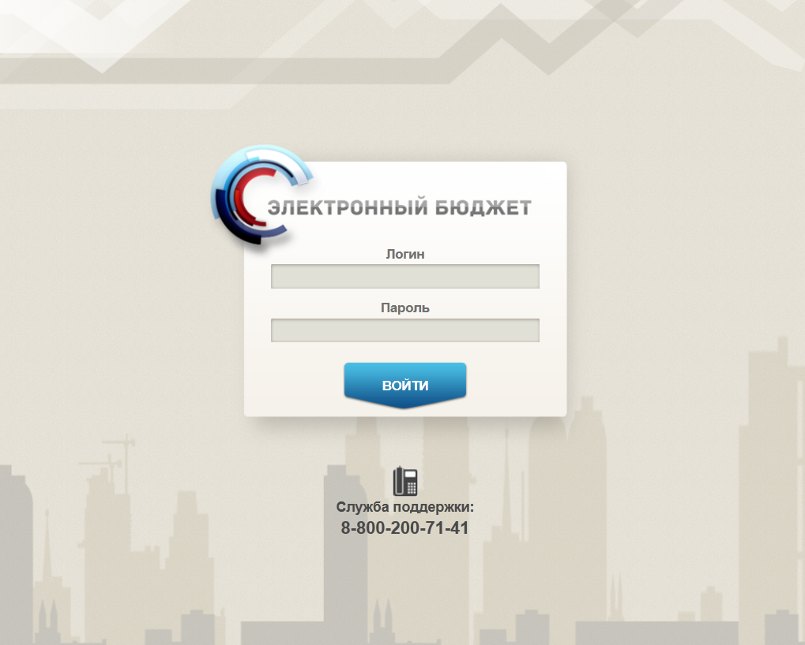
1. Страница авторизации
- В открывшемся окне (см. рис. 1) указать имя пользователя и пароль. Нажать кнопку «Войти».
После прохождения авторизации откроется Главная страница «Личного кабинета пользователя», пример вида которой представлен на рисунке 2.
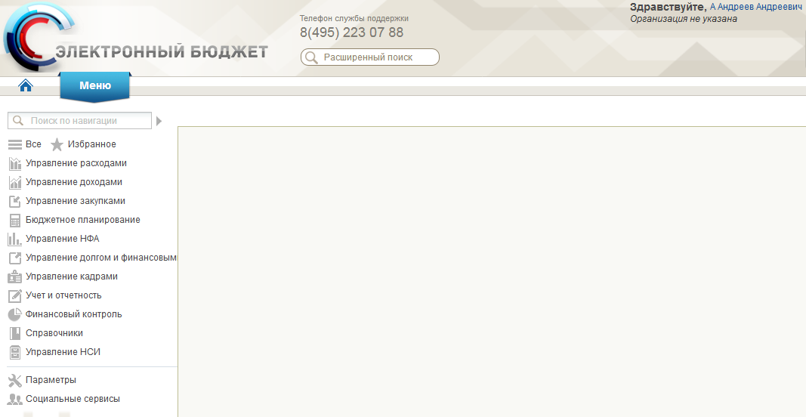
2. Главная страница веб-портала
Подробные сведения о Личном кабинете пользователя приведены в документе «Руководство пользователя. Подсистема обеспечения интеграции, ведения реестров и формуляров системы «Электронный бюджет» (код документа: 54819512.20.13,00.09.005-1.1 1).

Справочники Подсистемы
В Подсистеме используются следующие справочники:
- «Сводный реестр 2.0»;
- «Лицевые счета 2.0»;
- «Бюджеты»;
- «КБК Главы 2.0»;
- «КБК ФКР 2.0»;
- «КБК Виды расходов»;
- «КБК КЦСР 2.0»;
- «КБК Расходы»;
- «Виды специальных указаний»;
- «Аналитические коды»;
- «Шаблон листа согласования ДБД»;
- «КБК_Источники»;
- «Календарь»;
- «КБК Виды источников 2.0».

Заполнение справочника «Шаблон листа согласования»

Условия выполнения операции
Для выполнения операции необходимо соблюдение следующего условия:
- наличие у пользователя ПБС соответствующих полномочий.

Последовательность действий
Для начала работы со справочником «Шаблон листа согласования» необходимо выполнить следующие действия:
- Выбрать пункт меню «Шаблон листа согласования» (Навигатор – Управление расходами – Справочники – Шаблон листа согласования».
- Нажать кнопку (Создать новый документ).
Откроется визуальная форма экземпляра формуляра «Шаблон листа согласования» с возможностью ее редактирования (рис.3).

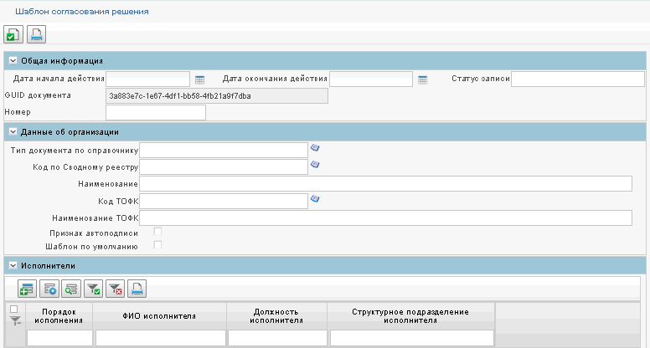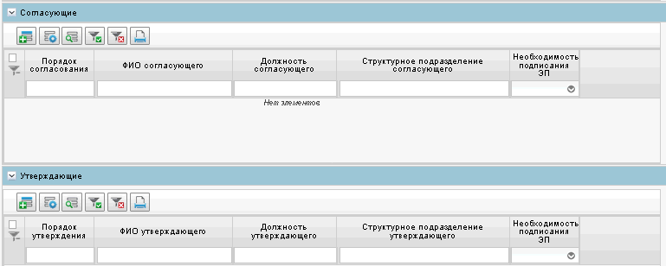
3. Визуальная форма экземпляра формуляра «Шаблон листа согласования»
- В открывшейся визуальной форме экземпляра формуляра «Шаблон листа согласования» необходимо заполнить реквизиты, приведённые в таблице 1.
1. Описание полей формуляра «Шаблон листа согласования»
Наименование реквизита | Описание реквизита
Блок «Общая информация»
Дата начала действия | Выбор из календаря или автоматическое заполнение текущей датой.
Дата окончания действия | Выбор из календаря
Статус записи | Поле будет заполнено при сохранении
GUID документа | Заполнится автоматически
Номер | Возможно заполнение пользователем вручную. Если вручную значение не задано - при сохранении номер будет присвоен автоматически.
Блок реквизитов в табличной части «Данные об организации»
Тип документа по справочнику | Выбор значения из справочника.
Код по Сводному реестру | Указывается код текущего ТОФК.
Наименование | Заполнится автоматически.
Код ТОФК | Выбор из справочника, пользователь указывает свою организацию.
Наименование ТОФК | Заполнится автоматически после выбора из справочника Кода ТОФК.
Признак автоподписи | Чекбокс. Проставляется в случаях, когда документу нет необходимости проходить согласование и утверждение в ФК, означает сразу переход на статус «Утвержден ФК».
Шаблон по умолчанию | Чекбокс. При выборе этого чекбокса сохраненный шаблон будет автоматически использоваться при вводе значения в поле «Код по Сводному реестру». Используется для документов Отчетности по ЛС.
Табличная часть «Исполнитель»
Логин Исполнителя | Выбрать из справочника.
ФИО Исполнителя | Заполнится автоматически.
Должность исполнителя | Заполнится автоматически.
Порядок исполнения | Заполнится автоматически.
Структурное подразделение исполнителя | Заполнится автоматически.
Блок «Согласующие»
Логин Согласующего | Выбрать из справочника.
ФИО Согласующего | Заполнится автоматически.
Должность согласующего | Заполнится автоматически.
Порядок согласования | Заполнится автоматически.
Структурное подразделение согласующего | Заполнится автоматически.
Необходимость подписания ЭП | Чекбокс. При выборе чекбокса в сохраненном шаблоне будет значение «Да».
Табличная часть «Утверждение»
Логин утверждающего | Заполнится автоматически.
ФИО утверждающего | Выбрать из справочника.
Должность утверждающего | Заполнится автоматически.
Порядок утверждения | Заполнится автоматически.
Структурное подразделение утверждающего | Заполнится автоматически.
Необходимость подписания ЭП | Чекбокс. При выборе чекбокса в сохраненном шаблоне будет значение «Да».
- В разделах «Исполнитель», «Утверждение», «Согласование» добавить (по необходимости) табличную часть пользователей, имеющих на это права. Блок «Исполнитель» обязателен для заполнения, т.к. данные о подписанте из данного блока переносятся в печатную форму. После добавления пользователя в табличную часть в документе заполнится вкладка Лист согласования.
- Существуют последовательные и параллельные процессы исполнения/согласования/утверждения.
Последовательное согласование необходимо в случае, если нескольким пользователям нужно выполнить операцию по исполнению/согласованию/утверждению друг за другом. Для этого в поле «Порядок согласования» указывают цифры по порядку, например, 1, 2, 3, в зависимости от количества пользователей.
Процесс параллельного исполнения/согласования/утверждения необходим в случае:
- если у нескольких пользователей есть возможность в исполнении/согласовании/утверждении, но при этом выполнять данную функцию должен один;
- если один из пользователей отсутствует, например в отпуске.
В поле «Порядок согласования» указываются одинаковые цифры, например, 1, 1, 1, в зависимости от количества пользователей. В этом случае последовательный характер процессов исполнения/согласования/утверждения отсутствует и операции выполняются не зависимо друг от друга.
- Для проверки документа нажать на кнопку (Проверить документ).
- После прохождения всех контролей необходимо сохранить экземпляр формуляра «Шаблон листа согласования», нажав на кнопку «Сохранить» окна «Результаты проверки».
- Далее необходимо закрыть экземпляр формуляра «Шаблон листа согласования», нажав на кнопку (Закрыть окно редактирования) в верхнем правом углу.
- Можно также воспользоваться кнопкой (Сохранить изменения и закрыть окно) или кнопкой (Сохранить изменения) и кнопкой (Закрыть окно редактирования).

Использование сохраненных записей справочника «Шаблон листа согласования»
При создании новых документов формуляра «Отчетность ЛС» для настройки листа согласования можно воспользоваться сохраненными записями справочника «Шаблон листа согласования». Для этого необходимо на вкладке «Лист согласования» в верхнем левом углу нажать на активную ссылку . Для выбора будут доступны шаблоны, в которых исполнителем указан текущий пользователь.

Просмотр записей справочника «Контрольные сроки обработки документов» в ПУР ЭБ
- В главном меню выбрать подсистему «Управление расходами», развернуть ветку «Справочники».
- Выбрать фильтр-папку «Контрольные сроки обработки документов в ПУР ЭБ». Откроется списковая форма документов.
- Нажать на нужную запись, затем на кнопку «Открыть для просмотра». Появится экранная форма справочника, представленная на рисунке 4.
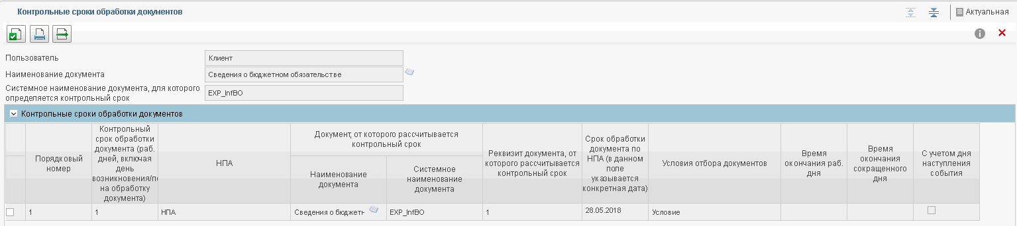
4. Справочник «Контрольные сроки обработки документов»
Справочник содержит следующие реквизиты:
- Пользователь;
- Наименование документа;
- Системное наименование документа, для которого определяется контрольный срок;
- Контрольный срок обработки документа (рабочих дней, включая день возникновения/поступления на обработку документа);
- НПА;
- Наименование документа, от которого рассчитывается контрольный срок;
- Системное наименование документа, от которого рассчитывается контрольный срок;
- Реквизит документа, от которого рассчитывается контрольный срок;
- Срок обработки документа по НПА (в данном поле указывается конкретная дата);
- Условия отбора документов;
- С учетом дня наступления события (чекбокс);
- Время окончания раб. дня (доступно для редактирования при установке чекбокса «С учетом дня наступления события»);
- Время окончания сокращенного дня(доступно для редактирования при установке чекбокса «С учетом дня наступления события»).

Описание операций бизнес-процесса «ПросмотрКУ (ф. 0531721)»

ПросмотрКУ (ф. 0531721)

Условие выполнения операции
В личном кабинете в Компоненте ДБД ПУР ЭБ ГРБС ФБ/ ГАИФДБдоступны для просмотраКУ (ф. 0531721), сформированные МОУ ФК.

Последовательность действий
Для КУ (ф. 0531721) в Компоненте ДБД ПУР ЭБ доступны следующие операции:
- просмотр;
- печать.
Для осуществления вышеуказанных операцийв Компоненте ДБД ПУР ЭБ необходимо выполнить следующие действия:
- Выполнить вход в рабочее место: «Меню – Управление расходами – Бюджетная роспись – Казначейское уведомление – Все документы». Откроется списковая форма документа (рис. 5).
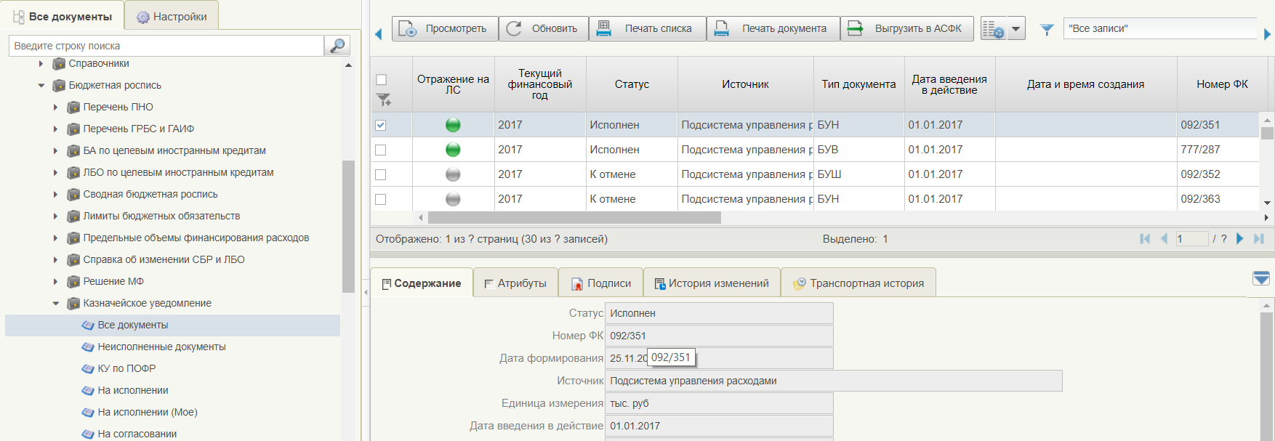
5. Списковая форма КУ (ф. 0531721)
- Для просмотра документа в списковой форме курсором мыши выделить строку с экземпляром формуляра «КУ (ф. 0531721)»и нажать кнопку «Просмотреть» на панели инструментов. Откроется экранная форма документа (рис. 6).
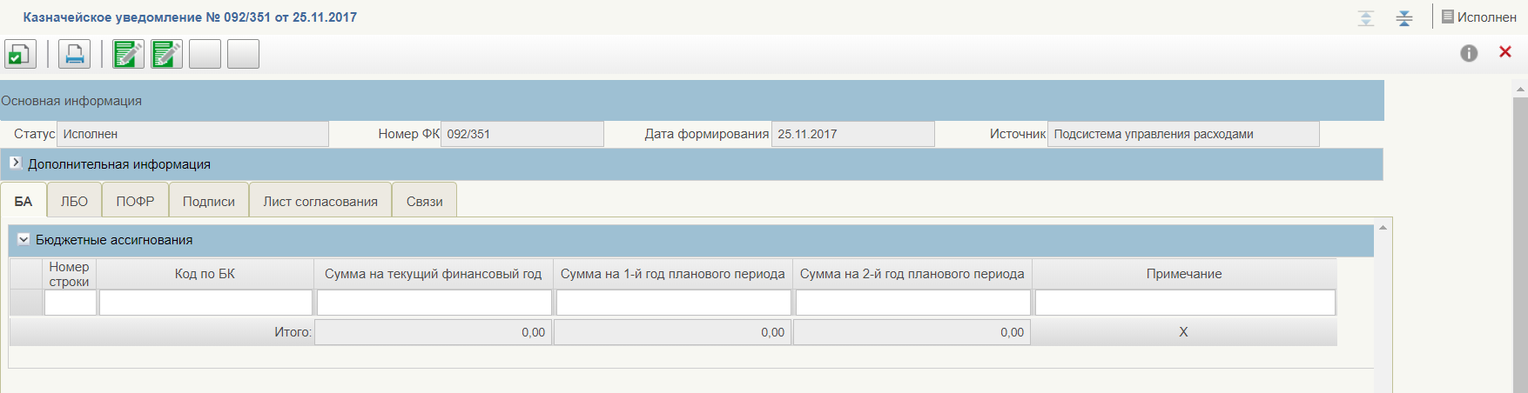
6. Экранная форма КУ (ф. 0531721)
- Для формирования печатной формы документа необходимо нажать кнопку «Печать» из экранной формы документа или кнопку «Печать документа» из списковой формы документа. В результате выполнения операции в Компоненте ДБД ПУР ЭБ формируется печатная форма документа.

Описание операций бизнес-процесса «Формирование и обработка Расходных расписаний (ф. 0531722), Реестров расходных расписаний (ф. 0531723) для доведения и распределения бюджетных данных, не содержащих сведения, составляющие государственную тайну»

Формированиеи обработка РР (ф. 0531722)

Последовательность действий
Для РР (ф. 0531722) в Компоненте ДБД ПУР ЭБ доступны следующие операции:
- импорт;
- создание;
- контроль;
- передача на согласование;
- согласование;
- утверждение;
- передача на доработку;
- просмотр;
- печать.
Для осуществления вышеуказанных операций в Компоненте ДБД ПУР ЭБ необходимо выполнить следующие действия:
- Выполнить вход в рабочее место: «Меню – Управление расходами – Распределение бюджетных данных – Расходное расписание – Все документы». Откроется списковая форма документа (рис. 7).
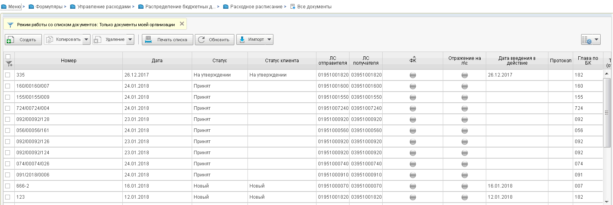
7. Списковая форма РР (ф. 0531722)
- Для импорта РР (ф. 0531722) в списковой форме нажать кнопку «Импорт» на панели инструмента. Откроется окно выбора типа перечня документа. В открывшемся окне выбрать тип перечня документа и нажать кнопку «ОК». Откроется окно загрузки файлов. По кнопке «Загрузить» выбрать загружаемый файл и нажать кнопку «Сохранить». В результате выполнения операции в Компонент ДБД ПУР ЭБ импортируется документ и осуществляются автоматические контроли документа. В случае прохождения контролей документ принимает статус «Проверен», в случае непрохождения контролей документ принимает статус «К отмене».
- Для создания документа в списковой форме на панели инструментов нажать кнопку «Создать». В результате откроется экранная форма документа (рис. 8). В экранной форме РР (ф. 0531722) заполнить все поля, доступные для редактирования и сохранить документ нажатием кнопки «Сохранить изменения».
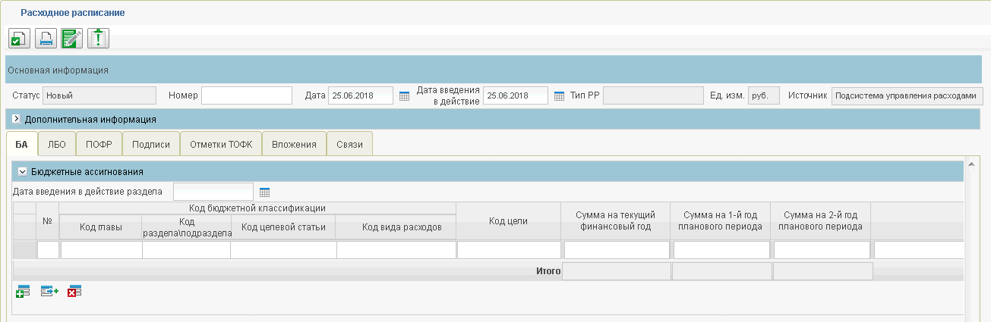
8. Экранная форма РР (ф. 0531722)
- Для осуществления контроля РР (ф. 0531722) нажать кнопку «Проверить документ» на панели инструментов экранной формы документа. В результате выполнения операции выполняется контроль РР (ф. 0531722).
- Для передачи на согласование в списковой форме курсором мыши выделить строку с экземпляром формуляра «РР (ф. 0531722)»и нажать кнопку «Направить на согласование» на панели инструментов. В сформированном окне с шаблоном листа согласования нажать кнопку «ОК». В результате выполнения операции РР (ф. 0531722) перейдет на статус «На согласовании».
- Для согласования РР (ф. 0531722)в статусе «На согласовании» в окне согласования выбрать утверждающего пользователя из списка и нажать кнопку «ОК». В результате выполнения операцииРР (ф. 0531722) перейдет на статус «На утверждении».
- Для утверждения РР (ф. 0531722) в статусе «На утверждении» в списковой форме выделить курсором мыши утверждаемый документ и нажать кнопку «Утвердить». В результате выполнения операции РР (ф. 0531722) перейдет в статус «Утвержден» и станет доступным для просмотра и обработки в ОрФК.
- Для передачи на доработку РР (ф. 0531722) в статусах «На согласовании», «На утверждении» в списковой форме выделить курсором мыши документ, направляемый на доработку, и нажать кнопку «Вернуть». В результате выполнения операции РР (ф. 0531722) перейдет на статус «Новый» и очистится вкладка «Подписи».
- Для просмотра РР (ф. 0531722) в списковой форме выделить курсором мыши документ начать кнопку «Просмотреть». В результате выполнения операции откроется экранная форма документа.
- Для формирования печатной формы документа необходимо нажать кнопку «Печать» из экранной формы документа или кнопку «Печать документа» из списковой формы документа. В результате выполнения операции в Компоненте ДБД ПУР ЭБ формируется печатная форма документа.

Формированиеи обработка РРР (ф. 0531723)

Последовательность действий
Для РРР (ф. 0531723) в Компоненте ДБД ПУР ЭБ доступны следующие операции:
- импорт;
- создание;
- контроль;
- передача на согласование;
- согласование;
- утверждение;
- передача на доработку;
- просмотр;
- печать.
Для осуществления вышеуказанных операций в Компоненте ДБД ПУР ЭБ необходимо выполнить следующие действия:
- Выполнить вход в рабочее место: «Меню – Управление расходами – Распределение бюджетных данных – Реестр расходных расписаний – Все документы». Откроется списковая форма документа (рис. 9).
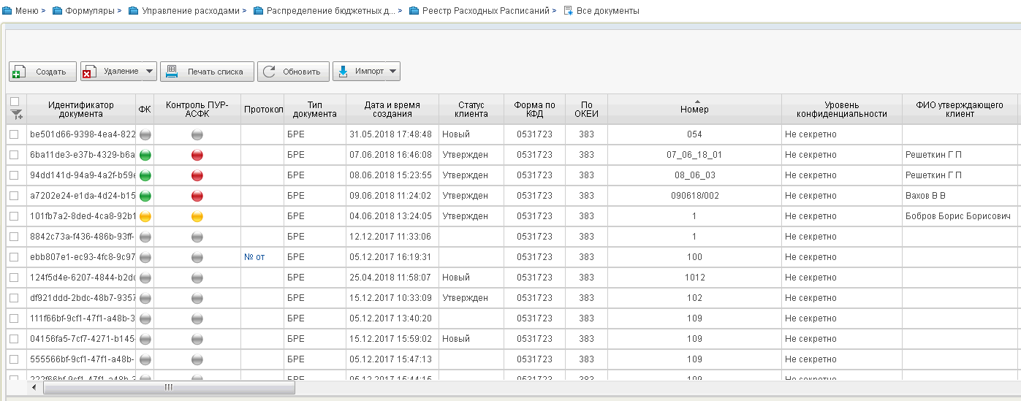
9. Списковая форма РРР (ф. 0531723)
- Для импорта РРР (ф. 0531723) в списковой форме нажать кнопку «Импорт» на панели инструмента. Откроется окно выбора типа перечня документа. В открывшемся окне выбрать тип перечня документа и нажать кнопку «ОК». Откроется окно загрузки файлов. По кнопке «Загрузить» выбрать загружаемый файл и нажать кнопку «Сохранить». В результате выполнения операции в Компонент ДБД ПУР ЭБ импортируется документ и осуществляются автоматические контроли документа. В случае прохождения контролей документ принимает статус «Проверен», в случае непрохождения контролей документ принимает статус «К отмене».
- Для создания документа в списковой форме на панели инструментов начать кнопку «Создать». В результате отроется экранная форма документа (рис. 10). В экранной форме РРР (ф. 0531723) заполнить все поля, доступные для редактирования и сохранить документ нажатием кнопки «Сохранить изменения».
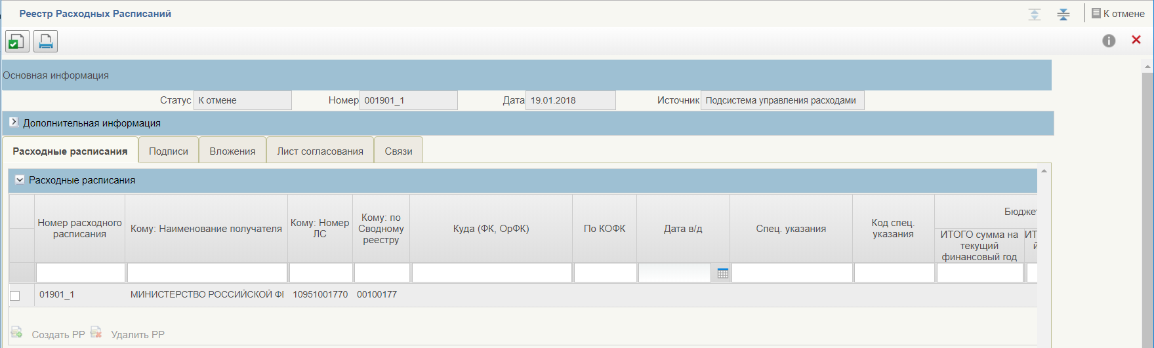
10. Экранная форма РРР (ф. 0531723)
- Для осуществления контроля РРР (ф. 0531723) нажать кнопку «Проверить документ» на панели инструментов экранной формы документа. В результате выполнения операции выполняется контроль РРР (ф. 0531723).
- Для передачи на согласование в списковой форме курсором мыши выделить строку с экземпляром формуляра «РРР (ф. 0531723)»и нажать кнопку «Направить на согласование» на панели инструментов. В сформированном окне с шаблоном листа согласования нажать кнопку «ОК». В результате выполнения операции РРР (ф. 0531723) перейдет на статус «На согласовании».
- Для согласования РРР (ф. 0531723) в статусе «На согласовании» в окне согласования выбрать утверждающего пользователя из списка и нажать кнопку «ОК». В результате выполнения операции РРР (ф. 0531723) перейдет на статус «На утверждении».
- Для утверждения РРР (ф. 0531723) в статусе «На утверждении» в списковой форме выделить курсором мыши утверждаемый документ и нажать кнопку «Утвердить». В результате выполнения операции РРР (ф. 0531723) перейдет в статус «Утвержден»и станет доступным для просмотра и обработки в ОрФК.
- Для передачи на доработку РРР (ф. 0531723) в статусах «На согласовании», «На утверждении» в списковой форме выделить курсором мыши документ, направляемый на доработку, и нажать кнопку «Вернуть». В результате выполнения операции РРР (ф. 0531723) перейдет на статус «Новый» и очистится вкладка «Подписи».
- Для просмотра РРР (ф. 0531723) в списковой форме выделить курсором мыши документ начать кнопку «Просмотреть». В результате выполнения операции откроется экранная форма документа.
- Для формирования печатной формы документа необходимо нажать кнопку «Печать» из экранной формы документа или кнопку «Печать документа» из списковой формы документа. В результате выполнения операции в Компоненте ДБД ПУР ЭБ формируется печатная форма документа.
- Для просмотра записей бухгалтерского учета в экранной форме документа нажать кнопку «Просмотр записей бухгалтерского учета». В результате выполнения операции откроется окно просмотра записей бухгалтерского учета.
- Для просмотра записей состояния Л/С в экранной форме документа нажать кнопку «Просмотр записей состояния лицевого счета». В результате выполнения операции откроется окно просмотра записей состояния Л/С.

Описание операций бизнес-процесса «Приостановление операций на Л/С и отзыв ЛБО»

Просмотр документа «Уведомление (ф.0506107)»

Условие выполнения операции
Приостановлены операций на ЛС ГРБС, РБС, ПБС.

Последовательность действий
Для документа «Уведомление (ф.0506107)» в Компоненте ДБД ПУР ЭБ доступны следующие операции:
- просмотр;
- печать.
Для осуществления вышеуказанных операций в Компоненте ДБД ПУР ЭБ необходимо выполнить следующие действия:
- Выполнить вход в рабочее место: «Меню – Управление расходами – Приостановление операций на ЛС и отзыв ЛБО – Уведомление о приостановлении операций на ЛС – Все документы». Откроется списковая форма документа.
- Для просмотра Уведомления (ф.0506107) в списковой форме выделить курсором мыши документ начать кнопку «Открыть документ на просмотр». В результате выполнения операции откроется экранная форма документа.
- Для формирования печатной формы документа необходимо нажать кнопку «Печать» из экранной формы документа или кнопку «Печать документа» из списковой формы документа. В результате выполнения операции в Компоненте ДБД ПУР ЭБ формируется печатная форма документа.

Просмотр документа «Уведомление об отмене приостановления»

Условие выполнения операции
Осуществлен вход в личный кабинет в Компоненте ДБД ПУР ЭБ.

Последовательность действий
Для документа «Уведомление об отмене приостановления» в Компоненте ДБД ПУР ЭБ доступны следующие операции:
- Просмотр;
- Просмотр записей состояния лицевого счета.
Для осуществления вышеуказанных операций документа «Уведомление об отмене приостановления» в Компоненте ДБД ПУР ЭБ необходимо выполнить следующие действия:
- Выполнить вход в рабочее место: «Меню – Управление расходами – Приостановлении операций на ЛС и отзыв ЛБО – Уведомление о приостановлении (отмене приостановления) операций на ЛС – Уведомление об отмене приостановления операций на ЛС – Все документы». Откроется списковая форма документа.
- Выделить на списковой форме нужный документ, нажать на кнопку «Открыть документ на просмотр».
- Для просмотра записей состояний лицевого счета необходимо на визуальной форме документа нажать кнопку «Просмотр записей состояния лицевого счета».

Формированиеи обработка Информации (ф. 0506113)

Условие выполнения операции
Осуществлен вход в личный кабинет в Компоненте ДБД ПУР ЭБ.

Последовательность действий
Для Информации (ф. 0506113) в Компоненте ДБД ПУР ЭБ доступны следующие операции:
- создание;
- контроль;
- передача на согласование;
- согласование;
- утверждение;
- передача на доработку;
- просмотр;
- печать.
Для осуществления вышеуказанных операций в Компоненте ДБД ПУР ЭБ необходимо выполнить следующие действия:
- Выполнить вход в рабочее место: «Меню – Управление расходами – Приостановлении операций на ЛС и отзыв ЛБО – Информация о завершении расчетов по контрактам (ф. 0506113) – Все документы». Откроется списковая форма документа.
- Для создания документа в списковой форме на панели инструментов начать кнопку «Создать новый документ». В результате отроется экранная форма документа (рис. 11). В экранной форме Информации (ф. 0506113) заполнить все поля, доступные для редактирования и сохранить документ нажатием кнопки «Сохранить изменения».
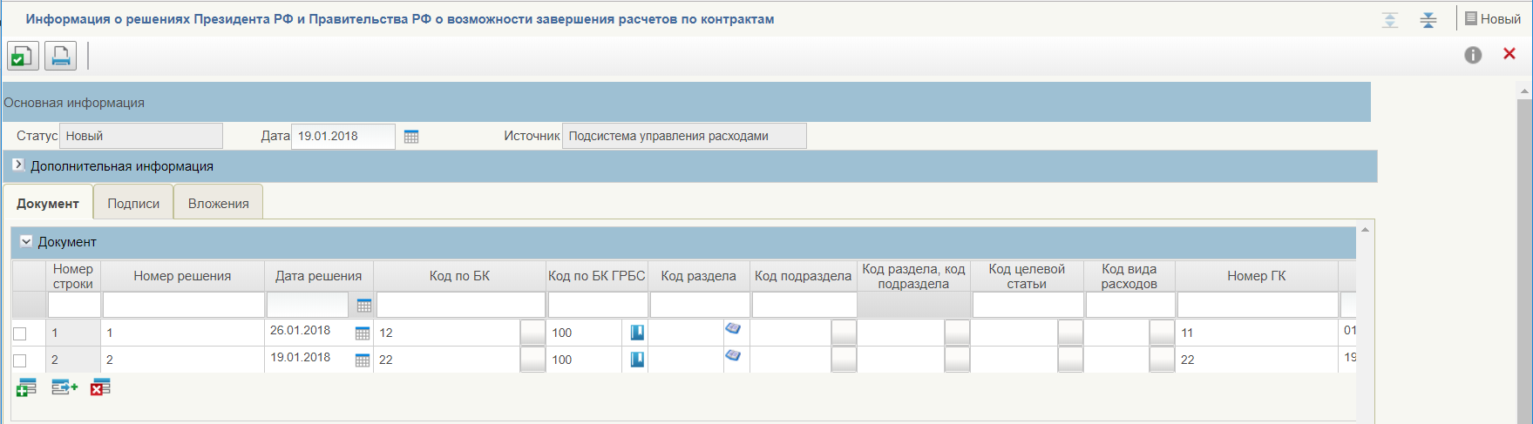
11. Экранная форма Информации (ф. 0506113)
- Для осуществления контроля Информации (ф. 0506113) нажать кнопку «Проверить документ» на панели инструментов экранной формы документа. В результате выполнения операции выполняется контроль Информации (ф. 0506113).
- Для передачи на согласование в списковой форме курсором мыши выделить строку с экземпляром формуляра «Информация (ф. 0506113)»и нажать кнопку «Направить на согласование» на панели инструментов. В сформированном окне с шаблоном листа согласования нажать кнопку «ОК». В результате выполнения операции Информация (ф. 0506113) перейдет на статус «На согласовании».
- Для согласования Информации (ф. 0506113) в статусе «На согласовании» в окне согласования выбрать утверждающего пользователя из списка и нажать кнопку «ОК». В результате выполнения операции Информация (ф. 0506113) перейдет на статус «На утверждении».
- Для утверждения Информации (ф. 0506113) в статусе «На утверждении» в списковой форме выделить курсором мыши утверждаемый документ и нажать кнопку «Утвердить». В результате выполнения операции Информация (ф. 0506113) перейдет в статус «Утвержден».
- Для передачи на доработку Информации (ф. 0506113) в статусах «На согласовании», «На утверждении» в списковой форме выделить курсором мыши документ, направляемый на доработку, и нажать кнопку «Вернуть». В результате выполнения операции Информация (ф. 0506113) перейдет на статус «Новый» и очистится вкладка «Подписи».
- Для просмотра Информации (ф. 0506113) в списковой форме выделить курсором мыши документ начать кнопку «Просмотреть». В результате выполнения операции откроется экранная форма документа.
- Для формирования печатной формы документа необходимо нажать кнопку «Печать» из экранной формы документа или кнопку «Печать документа» из списковой формы документа. В результате выполнения операции в Компоненте ДБД ПУР ЭБ формируется печатная форма документа.

Формированиеи обработка Информации (ф. 0506114)

Условие выполнения операции
Осуществлен вход в личный кабинет в Компоненте ДБД ПУР ЭБ.

Последовательность действий
Для Информации (ф. 0506114) в Компоненте ДБД ПУР ЭБ доступны следующие операции:
- создание;
- передача на согласование;
- согласование;
- утверждение;
- отзыв;
- передача на доработку;
- просмотр;
- просмотр записей состояния лицевого счета;
- печать.
Для осуществления вышеуказанных операций в Компоненте ДБД ПУР ЭБ необходимо выполнить следующие действия:
- Выполнить вход в рабочее место: «Меню – Управление расходами – Приостановление операций на ЛС и отзыв ЛБО – Информация о возможности принятия обязательств по ГК (ф. 0506114) – Все документы». Откроется списковая форма документа.
- Для создания документа в списковой форме на панели инструментов нажать кнопку «Создать новый документ». В результате отроется экранная форма документа (рис. 12). В экранной форме Информации (ф. 0506114) заполнить все поля, доступные для редактирования и сохранить документ нажатием кнопки «Сохранить изменения».
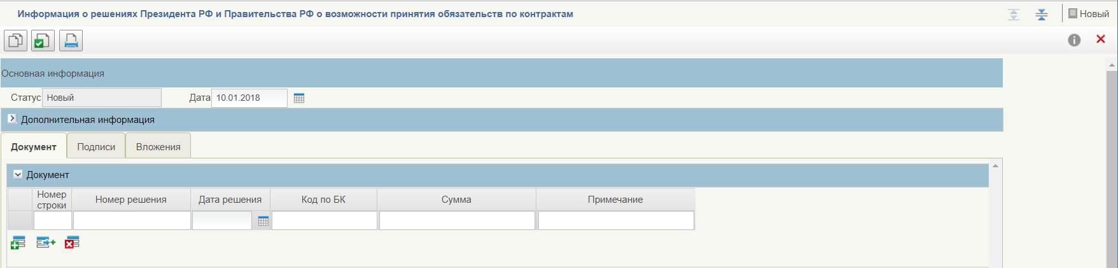
12. Экранная форма Информации (ф. 0506114)
- Для передачи на согласование в списковой форме курсором мыши выделить строку с экземпляром формуляра «Информация (ф. 0506114)»и нажать кнопку «Направить на согласование» на панели инструментов. В сформированном окне с шаблоном листа согласования нажать кнопку «ОК». В результате выполнения операции Информация (ф. 0506114) перейдет на статус «На согласовании».
- Для согласования Информации (ф. 0506114) в статусе «На согласовании» в окне согласования нажать кнопку «Согласовать». В результате выполнения операции Информация (ф. 0506114) перейдет на статус «На утверждении». Также на этом этапе доступна кнопка «Отправить на доработку», которая переведет документ на статус «Новый».
- Для утверждения Информации (ф. 0506114) в статусе «На утверждении» в списковой форме выделить курсором мыши утверждаемый документ и нажать кнопку «Утвердить». В результате выполнения операции Информация (ф. 0506114) перейдет в статус «Утвержден».Также на этом этапе доступна кнопка «Отправить на доработку», которая переведет документ на статус «Новый».
- Для отзыва документа на статусе «На согласовании» или «На утверждении» необходимо на списковой форме выбрать нужный экземпляр и на панели инструментов нажать кнопку «Отозвать». Документ перейдет на статус «Отозван».
- Для просмотра Информации (ф. 0506114) в списковой форме выделить курсором мыши документ начать кнопку «Открыть документ на просмотр». В результате выполнения операции откроется экранная форма документа.
- Для просмотра записей состоянии лицевого счета на визуальной форме документа необходимо нажать на кнопку «Просмотр записей состояния лицевого счета».
- Для формирования печатной формы документа необходимо нажать кнопку «Печать» из экранной формы документа или кнопку «Печать документа» из списковой формы документа. В результате выполнения операции в Компоненте ДБД ПУР ЭБ формируется печатная форма документа.

Формированиеи обработка Информации (ф. 0506115)

Условие выполнения операции
Осуществлен вход в личный кабинет в Компоненте ДБД ПУР ЭБ.

Последовательность действий
Для Информации (ф. 0506115) в Компоненте ДБД ПУР ЭБ доступны следующие операции:
- создание;
- контроль;
- передача на согласование;
- согласование;
- утверждение;
- передача на доработку;
- просмотр;
- печать.
Для осуществления вышеуказанных операций в Компоненте ДБД ПУР ЭБ необходимо выполнить следующие действия:
- Выполнить вход в рабочее место: «Меню – Управление расходами – Приостановление операций на ЛС и отзыв ЛБО – Информация о ГК (ф. 0506115) – Все документы». Откроется списковая форма документа.
- Для создания документа в списковой форме на панели инструментов начать кнопку «Создать новый документ». В результате отроется экранная форма документа (рис. 13). В экранной форме Информации (ф. 0506115) заполнить все поля, доступные для редактирования и сохранить документ нажатием кнопки «Сохранить изменения».
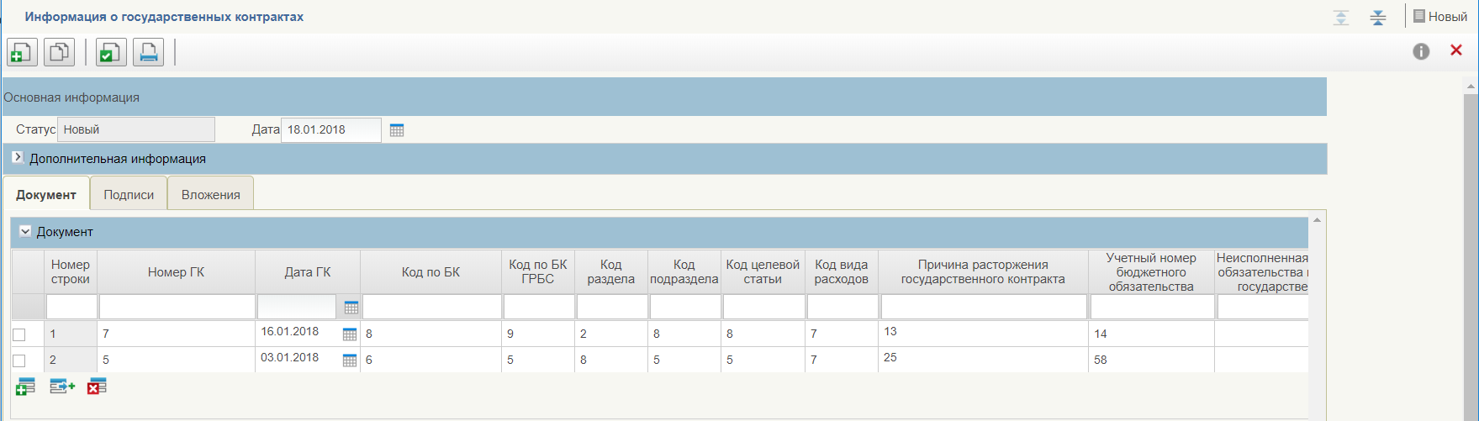
13. Экранная форма Информации (ф. 0506115)
- Для осуществления контроля Информации (ф. 0506115) нажать кнопку «Проверить документ» на панели инструментов экранной формы документа. В результате выполнения операции выполняется контроль Информации (ф. 0506115).
- Для передачи на согласование в списковой форме курсором мыши выделить строку с экземпляром формуляра «Информация (ф. 0506115)»и нажать кнопку «Направить на согласование» на панели инструментов. В сформированном окне с шаблоном листа согласования нажать кнопку «ОК». В результате выполнения операции Информация (ф. 0506115) перейдет на статус «На согласовании».
- Для согласования Информации (ф. 0506115) в статусе «На согласовании» в окне согласования выбрать утверждающего пользователя из списка и нажать кнопку «ОК». В результате выполнения операции Информация (ф. 0506115) перейдет на статус «На утверждении».
- Для утверждения Информации (ф. 0506115) в статусе «На утверждении» в списковой форме выделить курсором мыши утверждаемый документ и нажать кнопку «Утвердить». В результате выполнения операции Информация (ф. 0506115) перейдет в статус «Утвержден».
- Для передачи на доработку Информации (ф. 0506115) в статусах «На согласовании», «На утверждении» в списковой форме выделить курсором мыши документ, направляемый на доработку, и нажать кнопку «Вернуть». В результате выполнения операции Информация (ф. 0506115) перейдет на статус «Новый» и очистится вкладка «Подписи».
- Для просмотра Информации (ф. 0506115) в списковой форме выделить курсором мыши документ начать кнопку «Просмотреть». В результате выполнения операции откроется экранная форма документа.
- Для формирования печатной формы документа необходимо нажать кнопку «Печать» из экранной формы документа или кнопку «Печать документа» из списковой формы документа. В результате выполнения операции в Компоненте ДБД ПУР ЭБ формируется печатная форма документа.

Формированиеи обработка Информации (ф. 0506117)

Условие выполнения операции
Осуществлен вход в личный кабинет в Компоненте ДБД ПУР ЭБ.

Последовательность действий
Для Информации (ф. 0506117) в Компоненте ДБД ПУР ЭБ доступны следующие операции:
- создание;
- контроль;
- передача на согласование;
- согласование;
- утверждение;
- отзыв;
- передача на доработку;
- просмотр;
- печать.
Для осуществления вышеуказанных операций в Компоненте ДБД ПУР ЭБ необходимо выполнить следующие действия:
- Выполнить вход в рабочее место: «Меню – Управление расходами – Приостановление операций на ЛС и отзыв ЛБО – Информация о планируемых закупках (ф. 0506117) – Все документы». Откроется списковая форма документа.
- Для создания документа в списковой форме на панели инструментов начать кнопку «Создать новый документ». В результате отроется экранная форма документа (рис. 14). В экранной форме Информации (ф. 0506117) заполнить все поля, доступные для редактирования и сохранить документ нажатием кнопки «Сохранить изменения».
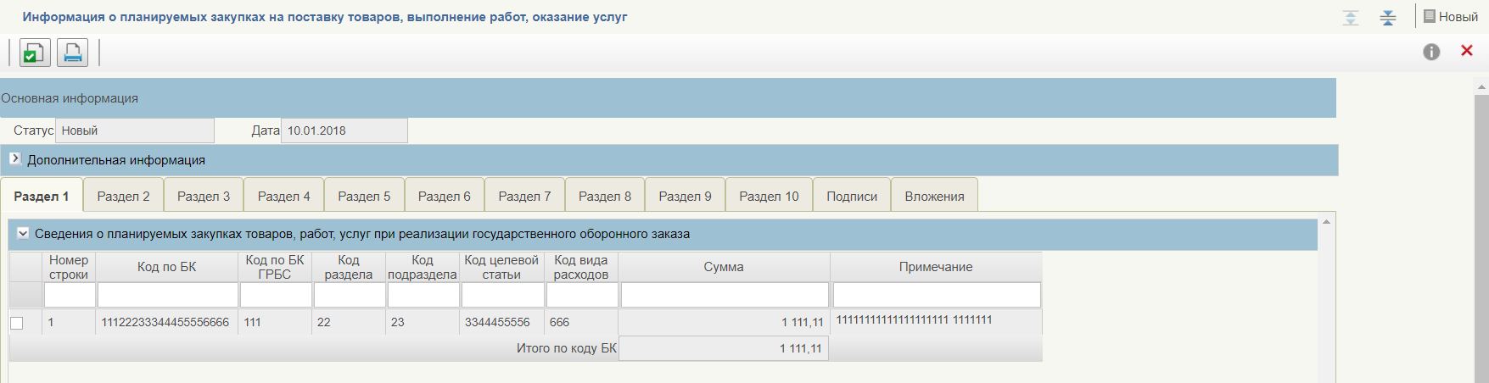
14. Экранная форма Информации (ф. 0506117)
- Для передачи на согласование в списковой форме курсором мыши выделить строку с экземпляром формуляра «Информация (ф. 0506117)»и нажать кнопку «Направить на согласование» на панели инструментов. В сформированном окне с шаблоном листа согласования нажать кнопку «ОК». В результате выполнения операции Информация (ф. 0506117) перейдет на статус «На согласовании».
- Для согласования Информации (ф. 0506117) необходимо на списковой форме выбрать документ в статусе «На согласовании», нажать на кнопку «Согласовать».В результате выполнения операции Информация (ф. 0506117) перейдет на статус «На утверждении». Также доступна кнопка «Отправить на доработку», которая переведет документ на статус «Новый».
- Для утверждения Информации (ф. 0506117) в статусе «На утверждении» в списковой форме выделить курсором мыши утверждаемый документ и нажать кнопку «Утвердить». В результате выполнения операции Информация (ф. 0506117) перейдет в статус «Утвержден».Также доступна кнопка «Отправить на доработку», которая переведет документ на статус «Новый».
- Для отзыва документа с этапов согласования и утверждения необходимо выбрать на списковой форме документ в статусе «На согласовании» или «На утверждении» и нажать на кнопку «Отозвать». Документ перейдет на статус «Отозван».
- Для просмотра Информации (ф. 0506117) в списковой форме выделить курсором мыши документ начать кнопку «Открыть документ на просмотр». В результате выполнения операции откроется экранная форма документа.
- Для формирования печатной формы документа необходимо нажать кнопку «Печать» из экранной формы документа или кнопку «Печать документа» из списковой формы документа. В результате выполнения операции в Компоненте ДБД ПУР ЭБ формируется печатная форма документа.

Описание операций бизнес-процесса «Просмотротчетности по ЛС ГРБС, РБС, ГАИФДБ»

Условие выполнения операции
В ОрФК сформирована отчетность по лицевым счетам ГРБС, РБС, ГАИФДБ, АИФДБ.

Последовательность действий
Для отчетности по лицевым счетам ГРБС, РБС, ГАИФДБ, АИФДБ в Компоненте ДБД ПУР ЭБ доступны следующие операции:
- просмотр;
- печать.
- Авторизоваться в ЛК ЭБ. Перейти в главное меню, выбрать в навигации «Управление расходами» - «Отчетность по ЛС».
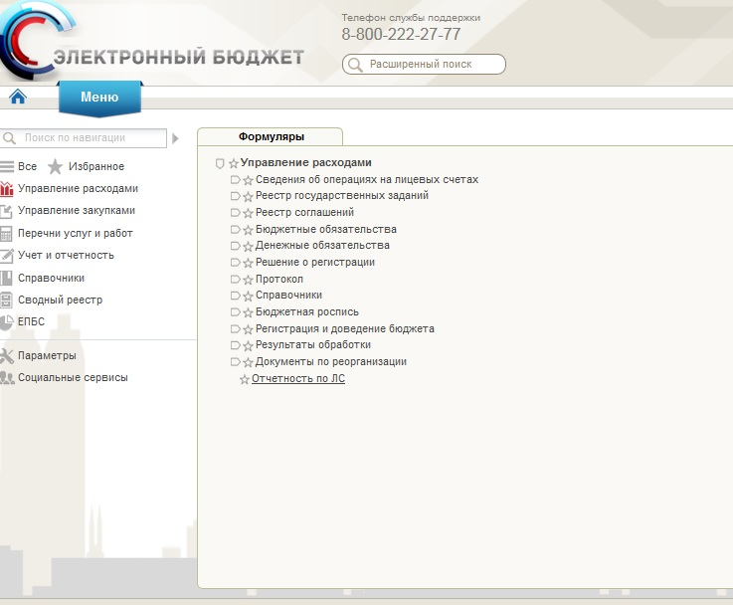
15. Пункт меню «Отчетность по ЛС»
- Для просмотра отчетав списковой форме курсором мыши выделить строку с экземпляром формуляра «Отчетность по ЛС»и нажать кнопку «Открыть документ на просмотр» на панели инструментов. Откроется экранная форма документа (рис. 16).
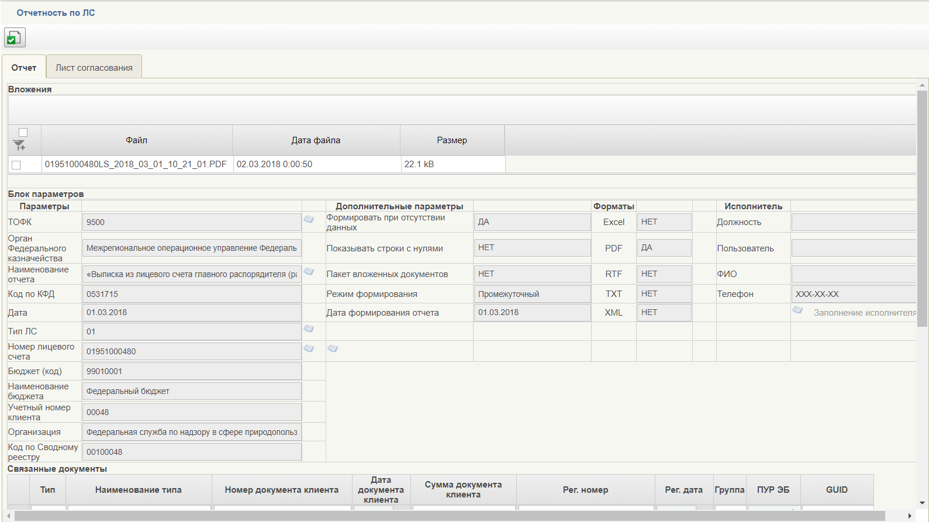
16. Экранная форма «Отчетность по ЛС»
- Для формирования печатной формы отчета необходимо в экранной форме документа выделить вложение в необходимом формате и нажать кнопку «Просмотреть». В результате выполнения операции в Компоненте ДБД ПУР ЭБ формируется печатная форма документа.

Описание операций бизнес-процесса «Просмотр отчетов ПБС»

Просмотротчета«Выписки из лицевого счета получателя бюджетных средств» (ф. 0531759)

Условия выполнения операции
В ПУР ГИИС ЭБ ОрФК сформирован отчет «Выписка из лицевого счета получателя бюджетных средств (код формы по КФД 0531759)».

Последовательность действий
Для отчета «Выписка из лицевого счета получателя бюджетных средств (код формы по КФД 0531759)» в Компоненте ДБД ПУР ЭБ доступны следующие операции:
- просмотр;
- печать.
- В главном меню ЛК выбрать пункт «Подсистемауправления расходами», развернуть ветку «Сведения об операциях на лицевых счетах», далее «Отчеты» и выбрать папку «Выписка из лицевого счета получателя бюджетных средств».В результате откроется списковая форма документов «Выписка из лицевого счета получателя бюджетных средств».
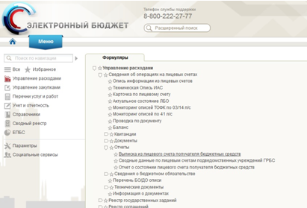
17. Меню папки «Отчеты»
- Для просмотра сформированного отчета можно вывести его на печать или же нажать кнопку «Открыть документ на просмотр». В результате выполнения операции будет открыта экранная форма отчета, либо сформирована печатная форма документа.

Просмотротчета «Отчет о состоянии лицевого счета получателя бюджетных средств» (ф. 0531786)

Условия выполнения операции
В ПУР ГИИС ЭБ ОрФК сформирован отчет «Отчет о состоянии лицевого счета получателя бюджетных средств (код формы по КФД 0531786)».

Последовательность действий
Для отчета «Отчет о состоянии лицевого счета получателя бюджетных средств (код формы по КФД 0531786)» в Компоненте ДБД ПУР ЭБ доступны следующие операции:
- просмотр;
- печать.
- Перейти в главное меню ЛК ЭБ, выбрать подсистему управление расходами, развернуть ветку «Сведения об операциях на лицевых счетах», далее «Отчеты» и выбрать папку «Отчет о состоянии лицевого счета получателя бюджетных средств».В результате откроется списковая форма отчетов.
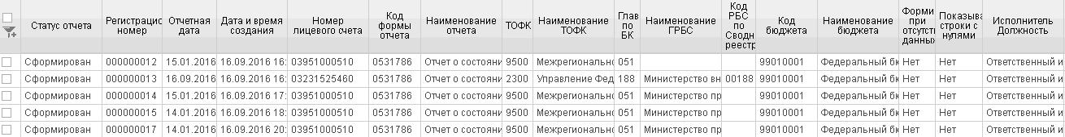
18. Списковая форма
- Для просмотра сформированного отчета можно вывести его на печать или же нажать кнопку «Открыть документ на просмотр». В результате выполнения операции будет открыта экранная форма отчета, либо сформирована печатная форма документа.

Формирование отчета«Сводных данных по лицевым счетам подведомственных учреждений главного распорядителя (распорядителя) бюджетных средств» (ф. 0531822)

Условия выполнения операции
В ПУР ГИИС ЭБ ОрФК сформирован отчет «Сводные данные по лицевым счетам подведомственных учреждений главного распорядителя (распорядителя) бюджетных средств) (код формы по КФД 0531822)».

Последовательность действий
Для отчета «Сводные данные по лицевым счетам подведомственных учреждений главного распорядителя (распорядителя) бюджетных средств) (код формы по КФД 0531822)» в Компоненте ДБД ПУР ЭБ доступны следующие операции:
- просмотр;
- печать.
- Перейти в главное меню ЛК ЭБ, выбрать подсистему управление расходами, развернуть ветку «Сведения об операциях на лицевых счетах», далее «Отчеты» и выбрать папку «Сводные данные по лицевым счетам подведомственных учреждений ГРБС».В результате откроется списковая форма Отчетов.
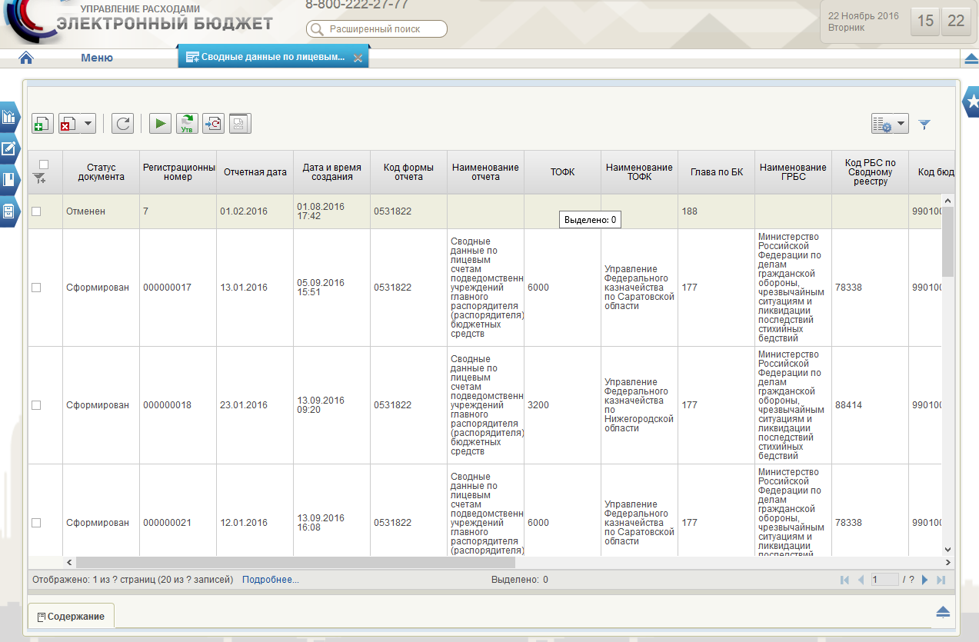
19. Списковая форма
- Для просмотра сформированного отчета можно вывести его на печать или же нажать кнопку «Открыть документ на просмотр». В результате выполнения операции будет открыта экранная форма отчета, либо сформирована печатная форма документа.

Описание интерфейса, управляющих элементов и сообщений компонента ДБД ПУР ЭБ
Для работы с Подсистемой пользователю необходимо войти в «Личный кабинет пользователя» в интернет-браузере Mozilla Firefox версии 52.0 или выше.
Для просмотра перечня доступных документов пользователю необходимо нажать пункт «Меню» и справа на панели выбрать вкладку «Управление расходами», после чего на интерфейсе отобразится перечень доступных документов в Подсистеме (рис. 20).
Активировать нужный рабочий интерфейс можно, выбрав соответствующий пункт меню (например, списковая форма «Все документы» и щелкнув по нему левой кнопкой мыши.

Навигация
Раздел «Меню» (далее – Меню) служит для выбора вида деятельности. В Меню представлен список всех соответствующих подсистем. При выборе в Меню какой-либо подсистемы в рабочей области, на вкладке «Формуляры», отображается в виде дерева навигации перечень доступных типов документов (рис. 20).
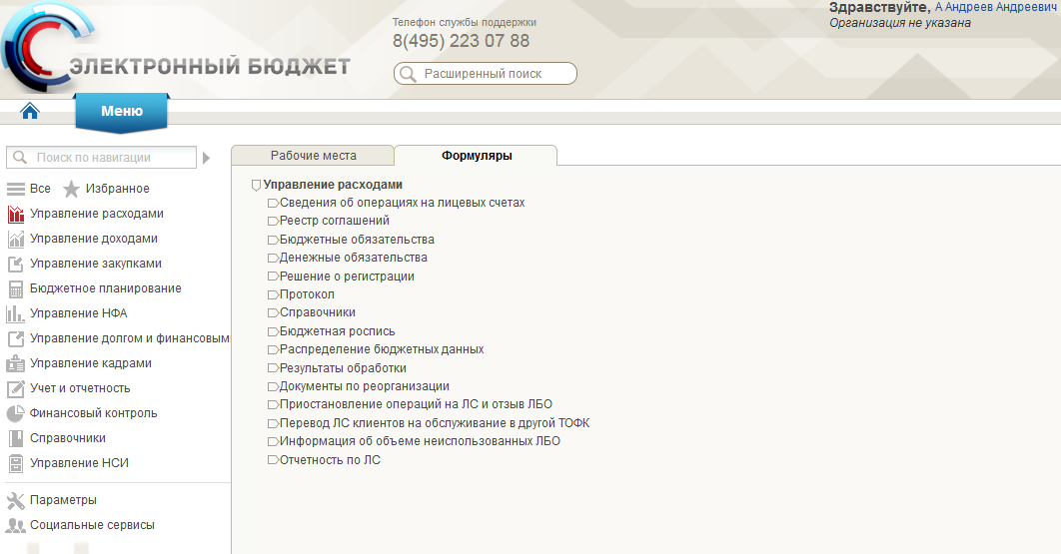
20. Раздел «Меню». Вкладка «Формуляры»
Для перехода к списковой форме документов определенного вида необходимо выполнить следующие действия:
- На панели «Меню» выбрать вид деятельности (например, «Управление расходами»).
- Далее на вкладке «Формуляры», перемещаясь по дереву навигации, перейти к искомому виду документов. Например, перейти по пути «Доведение бюджетных данных».

Списковая форма
Списковая форма содержит перечень экземпляров документов данного типа, доступных пользователю (см. рис. 21). Набор полей списковой формы зависит от атрибутов формируемых документов и может быть различным в зависимости от выбранного справочника или документа.
Набор отображаемых столбцов в табличной части можно изменить, используя инструмент настройки списка.
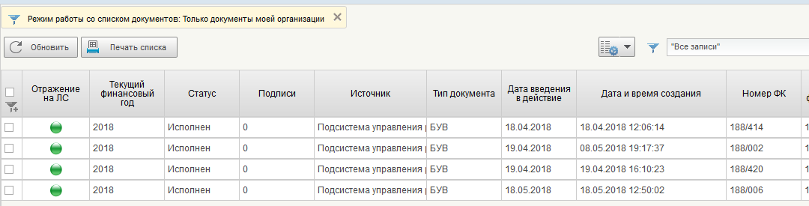
21. Списковая форма документов «Казначейское уведомление»
Перечень полей, присутствующих в списковой форме «Казначейское уведомление»:
- Фонарная группа «Отражение на ЛС»;
- Текущий финансовый год;
- Статус;
- Тип документа;
- Дата введения в действие;
- Номер ФК;
- Дата формирования;
- Код главы по БК;
- Код специальных указаний;
- Итоговая сумма БА на текущий год;
- Итоговая сумма БА на первый год планового периода;
- Итоговая сумма БА на второй год планового периода;
- Итоговая сумма ЛБО на текущий год;
- Итоговая сумма ЛБО на первый год планового периода;
- Итоговая сумма ЛБО на второй год планового периода;
- Итоговая сумма ПОФ на текущий год;
- Дата и время создания;
- Документ-основание: Ссылка;
- Документ-основание: Наименование;
- Документ-основание: Номер;
- Документ-основание: Дата.
Дополнительно можно настроить отображение следующих полей:
- Код бюджета;
- Уровень конфиденциальности;
- Наименование бюджета;
- Наименование финансового органа;
- Пункт перечня;
- Единица измерения;
- Код по ОКУД;
- Дата регистрации;
- Дата проведения операции;
- Наименование ОрФК-отправителя (откуда);
- Наименование ГРБС/ГАИФ ДБ;
- Наименование ОрФК получателя;
- Номер ЛС;
- Специальные указания;
- Период с;
- Период по;
- Код по ОКЕИ;
- Тип;
- Регистрационный номер;
- Должность руководителя ФК;
- Расшифровка подписи руководителя ФК;
- Расшифровка подписи исполнителя ФК;
- Телефон исполнителя ФК;
- Должность начальника отдела ФК;
- Телефон начальника отдела ФК;
- Дата подписи начальника отдела ФК.
Перечень полей, присутствующих в списковой форме «Расходное расписание»:
- Фонарная группа «ФК»;
- Фонарная группа «Отражение на ЛС»;
- Фонарная группа «Контроль ПУР-АСФК»;
- Сверка результата контролей;
- Номер;
- Дата;
- Дата введения в действие;
- Единица измерения;
- Глава по БК;
- Наименование ГРБС (ГАИФДБ);
- Наименование РБС (ПБС), АИФДБ;
- по Сводному реестру;
- Номер ЛС;
- Код бюджета;
- Откуда (Наименование ОрФК);
- По КОФК;
- Куда (Наименование ОрФК);
- По КОФК;
- Кому (Наименование УБП);
- по Сводному реестру;
- Номер ЛС;
- Код спец.указаний;
- Дата введения в действие раздела БА;
- Сумма на текущий финансовый годраздела БА;
- Сумма на первый год планового периодараздела БА;
- Сумма на второй год планового периодараздела БА;
- Дата введения в действие раздела ЛБО;
- Сумма на текущий финансовый год;
- Сумма на первый год планового периода раздела ЛБО;
- Сумма на второй год планового периода раздела ЛБО;
- Дата введения в действие разделаПОФР;
- Сумма на текущий финансовый годПОФР;
- Дата проводки в органе ФК отправителя;
- Дата проводки в органе ФК получателя;
- Номер лицевого счета;
- Дата описи;
- ГУИД;
- Расшифровка подписи руководителя;
- Должность руководителя (уполномоченного им лица);
- Дата подписи руководителя;
- Расшифровка подписи исполнителя;
- Должность исполнителя;
- Дата подписи исполнителя;
- Телефон исполнителя.
Дополнительно можно настроить отображение следующих полей:
- Спец. указания;
- Тип РР;
- Вид средств;
- Причина отказа;
- Признак актуальности;
- Источник;
- Код РБС/ АИФДБ, в непосредственном ведении которого находится, согласно прежней (новой) подчиненности, УБП, участвующего в реорганизации;
- Полное наименование РБС/ АИФДБ в непосредственном ведении которого находится, согласно прежней (новой) подчиненности, УБП, участвующего в реорганизации;
- Код УБП, участвующего в реорганизации;
- Полное наименование реорганизуемого УБП, участвующего в реорганизации;
- Код ОрФК, в котором обслуживается РБС / АИФДБ;
- Номер «отрицательного расходного расписания»;
- Дата «отрицательного расходного расписания»;
- ГУИД связанного расходного расписания;
- GUID РРР;
- Глобальный уникальный идентификатор Описи;
- Идентификационный код строки описи;
- Идентификационный код заголовка описи;
- Результат выполнения проверки;
- Текст выполнения проверки;
- Номер Заявки на кассовый расход;
- Дата Заявки на кассовый расход;
- Финансовый год;
- Последний год планового периода;
- Дата регистрации/аннулирования в органе ФК отправителя;
- Дата регистрации/аннулирования в органе ФК получателя;
- Количество вложений;
- Суммарный размер вложений;
- Транспортный статус;
- Тип документа;
- Статус;
- Форма по КФД;
- По ОКЕИ;
- Наименование бюджета;
- Наименование ФО;
- Уровень конфиденциальности.
Перечень полей, присутствующих в списковой форме «Реестр Расходных расписаний»:
- Фонарная группа «Контроль ПУР-АСФК»;
- Фонарная группа «ФК»;
- Результат выполнения проверки;
- Тип документа;
- Дата и время создания;
- Протокол;
- Статус клиента;
- Форма по КФД;
- По ОКЕИ;
- Номер;
- Дата;
- Уровень конфиденциальности;
- Наименование ГРБС, ГАИФДБ;
- Глава по БК;
- Наименование РБС, АИФДБ;
- По Сводному реестру;
- Номер лицевого счета;
- Наименование бюджета;
- Код бюджета;
- Финансовый орган;
- Откуда (ФК, ОрФК);
- По КОФК;
- Единица измерения;
- Дата введения в действие;
- Система-источник;
- Глобальный уникальный идентификатор Описи;
- Идентификационный код строки описи;
- Идентификационный код заголовка описи;
- Результат выполнения проверки;
- Текст выполнения проверки;
- Номер лицевого счета;
- Дата исполнения;
- Причина отказа;
- Признак актуальности;
- Глобальный уникальный идентификатор;
- Табличная часть раздела (многострочный блок);
- GUID Проводок по документу;
- Номер лицевого счета;
- Расшифровка подписи руководителя;
- Должность руководителя (уполномоченного им лица);
- Дата подписи руководителя;
- Расшифровка подписи исполнителя;
- Должность исполнителя;
- Дата подписи исполнителя;
- Телефон исполнителя.
- Дополнительно можно настроить отображение полей:
- Транспортный статус;
- Статус.
Перечень полей, присутствующих в списковой форме «Информация (ф. 0506113)»:
- Год;
- Статус клиента;
- Статус;
- Номер документа;
- Дата и время создания;
- Дата;
- Глава по БК;
- По Сводному реестру;
- Наименование ГРБС;
- ФИО утверждающего (Клиент).
Перечень полей, присутствующих в списковой форме «Информация (ф. 0506114)»:
- Текущий финансовый год;
- Статус клиента;
- Транспортный статус;
- Статус;
- Номер документа;
- Дата и время создания;
- Дата;
- Дата (ДД.ММ.ГГГГ);
- Глава по БК;
- По Сводному реестру;
- Наименование ГРБС;
- ФИО утверждающего (Клиент).
Перечень полей, присутствующих в списковой форме «Информация (ф. 0506115)»:
- Текущий финансовый год;
- Статус клиента;
- Транспортный статус;
- Статус;
- Номер документа;
- Дата и время создания;
- Дата;
- Год расторжения контракта;
- Год оплаты контракта;
- Код по КОФК;
- Код по БК ГРБС;
- По Сводному реестру;
- Наименование ПБС;
- Наименование ГРБС;
- ФИО утверждающего (Клиент).
Перечень полей, присутствующих в списковой форме «Информация (ф. 0506117)»:
- Расчетный год;
- Статус клиента;
- Транспортный статус;
- Статус;
- Номер документа;
- Дата и время создания;
- Дата;
- Расчетная дата;
- По КОФК;
- Глава по БК;
- По Сводному реестру;
- Номер ЛС;
- Наименование ТОФК;
- Наименование ПБС;
- ФИО утверждающего (Клиент).
Перечень полей, присутствующих в списковой форме «Уведомление (ф. 0506107)»:
- Текущий финансовый год;
- Транспортный статус;
- Статус;
- Тип документа;
- Тип уведомления;
- Номер уведомления;
- Дата уведомления;
- По КОФК;
- Глава по БК;
- Код ГРБС (РБС);
- Код ПБС;
- Документ-основание;
- ФИО утверждающего (ТОФК).

Фильтр-папки
Для более оперативной работы в дереве навигации вкладки «Формуляры» реализованы «Фильтр-папки», которые позволяют фильтровать документы по различным условиям.

Панель инструментов
На панели инструментов списковой формы находится набор функций (кнопок), вызывающих доступные действия над экземплярами документов, и элементы настройки формы. Описание кнопок панели инструментов представлено в таблице 2.
2. Описание функциональных кнопок
Вид кнопки на интерфейсе | Значение кнопки (действия, функции)
 | Создать новый документ – при нажатии на кнопку открывается окно с активными полями для ввода данных
 | Добавить вложение – при нажатии на кнопку открывается окно для добавления вложения документа
 | Открыть документ на редактирование – при нажатии на кнопку открывается окно для просмотра введенных данных
 | Открыть документ на просмотр – при нажатии на кнопку открывается окно для просмотра введенных данных без возможности редактирования
Удалить – удаление документа из Системы.
В корзину – удаление документа в корзину
 | Печать списка – вывод на печать выбранных документов
 | Пользовательский фильтр – вызывает окно для задания параметров поиска по документам
 | Обновить список документов – обновление списка документов на интерфейсе
 | Применить фильтр
 | Сбросить фильтр (находится справа от элемента «Пользовательский фильтр»)
 | Печать документа
 | Экспорт – выгрузка документа в формате текстового файла или XML-файла
 | Импорт – загрузка файла в текстовом формате в Систему
 | Копия – создать новый документ с данными, скопированными из выбранного документа (без вложения)
 | Копия с вложениями – создать новый документ с данными, скопированными из выбранного документа (с вложением/ без вложения)
 | Подписать – наложение на документ электронной подписи
 | Проверка подписи – проверка наложенной ранее на документ электронной подписи
 | Удаление подписи – удаление наложенной ранее на документ электронной подписи
 | «Направить на согласование» – при нажатии на кнопку открывается диалоговое окно заполнения сведений по согласующим и утверждающим документ пользователям
 | «Согласовать» – при нажатии на кнопку открывается диалоговое окно с вариантами решения.  «Утвердить» – при нажатии на кнопку открывается диалоговое окно с вариантами решения.  «Взять в работу» – при нажатии на кнопку документ на статусе «Не согласован» переводится в статус «Черновик».  «Создать новую версию документа» - при нажатии на кнопку текущему документу проставляется флаг актуальности «Не актуален», создаётся новый документ на основе текущего с флагом актуальности «Актуален»
 | Редактировать лист согласования– при нажатии на кнопку открывается окно для указания Согласующего и Утверждающего
 | Настройки списковой формы – при нажатии на кнопку открывается окно для задания параметров списковой формы
 | Проверка документа – при нажатии на кнопку выполняются контроли документа в статусе «Черновик». В случае успешном прохождении контролей, документ переходит в статус «Проверен». При неуспешном прохождении контролей, документ переходит в статус «К отмене»
 | На редактирование – при нажатии на кнопку выполняется перевод документов в статусах «Проверен», «К отмене» в статус «Черновик», в котором поля документа доступны для редактирования
 | На повторную обработку – при нажатии на кнопку выполняется повторный контроль документов в статусе «К отмене». В случае успешном прохождении контролей, документ переходит в статус «Проверен». При неуспешном прохождении контролей, документ переходит в статус «К отмене»
 | Регистрация – при нажатии на кнопку осуществляется регистрация документов в статусе «Проверен»
 | Выбрать родительский документ – при нажатии на кнопку открывается окно для выбора родительского документа
 | Повторная отправка - при нажатии на кнопку осуществляется повторная отправка во внешнюю систему

Описание действий работника в случае аварийных ситуаций
С целью оперативного уведомления службы сопровождения о возникающих сбоях и инцидентах в работе системы используется функция отправки пользователем сообщения о возникшей проблеме в систему управления эксплуатации ФК. На основании полученного сообщения о нештатном функционировании системы СУЭ автоматически зарегистрирует инцидент в системе учета. Доставка сообщения в СУЭ осуществляется по протоколу электронной почты SMTP. Адрес электронной почты получателя сообщения о проблеме указывается в настройках системы, доступных администратору портала. Тема электронного письма будет содержать следующий текст: «[EB Portal] Личный кабинет ЭБ – Постановка на сопровождение».
Функция отправки сообщения о возникшей проблеме доступна авторизованным пользователям личного кабинета вне зависимости от текущего портлета, страницы портала или подсистемы, в которой работает пользователь. Инициация формирования производится по выбору пользователем соответствующего пункта меню (ссылки) или нажатием сочетания «горячих» клавиш (рис. 22).
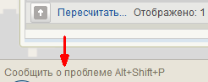
22. Ссылка на ПУЭ
В результате указанных действий пользователя открывается форма сообщения (рис. 23).
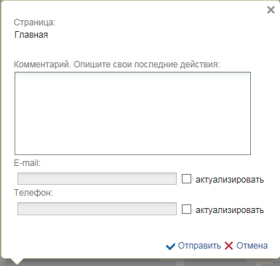
23. Форма сообщения о проблеме
Форма содержит следующие текстовые поля ввода, доступные пользователю для редактирования:
- комментарий пользователя;
- телефон пользователя;
- адрес электронной почты.
Кроме данных, заполненных пользователем, сообщение будет содержать следующие автоматически заполняемые сведения:
- снимок экрана пользователя, сделанный в момент инициации функции отправки сообщения о возникшей проблеме;
- адрес текущей рабочей страницы (url), с которой был вызван сервис «Сообщить о проблеме»,
- наименование и версия браузера пользователя;
- операционная система пользователя;
- версия java;
- версия КриптоПРО;
- информация о СPU;
- количество оперативной памяти;
- количество свободной оперативной памяти.
- сведения о пользователе:
- ФИО;
- Организация;
- подразделение;
- должность;
- полномочия;
- сведения об организации:
- ИНН;
- КПП;
- ОГРН;
- Код ТОФК;
- Код по СПЗ;
- e-mail организации;
- телефон организации.
В случае нажатия на ссылку возможно возникновение информационного сообщения, представленного на рисунке 24.
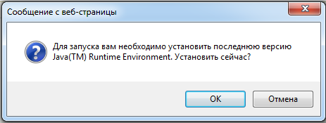
24. Информационное сообщение
Примечание. Минимальная версия Java Virtual Machine (JVM) для установки на клиенте – 1.7.0_07.
Для продолжения работы необходимо нажать кнопку «ОК». В результате откроется страница, содержащая обновление для JVM (рис. 25). Выполнить стандартные действия по установке обновления программного обеспечения.
В случае если версия JVM, установленная на рабочей станции пользователя, не ниже требуемой, то в информационном сообщении необходимо нажать кнопку «Отмена». В результате откроется форма сообщения (см. рис. 23).
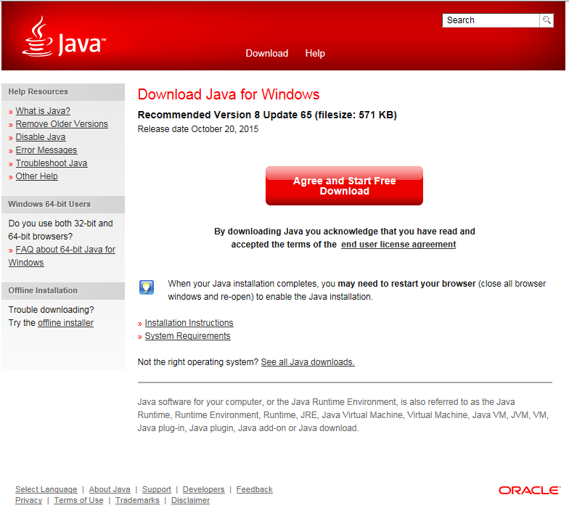
25. Страница JAVA.

СОСТАВИЛИ
Наименование организации, предприятия | Должность  исполнителя | Фамилия, имя,  отчество | Подпись | Дата
ООО «ОТР2000» | Технический писатель | Егорова Е. И.

СОГЛАСОВАНО
Наименование организации, предприятия | Должность исполнителя | Фамилия, имя, отчество | Подпись | Дата

ЛИСТ РЕГИСТРАЦИИ ИЗМЕНЕНИЙ
№  версии док-та | Дата  изменения | Автор  изменений | Изменения
1.0 | 17.10.2017 | Егорова Е. И. | Документ разработан на основании Государственного контракта ФКУ0533/10/2017 от 11.10.2017.
2.0 | 03.11.2017 | Егорова Е. И. | Внесены изменения по замечаниям Заказчика.
3.0 | 13.12.2017 | Егорова Е. И. | Документ доработан на основании Письма ФКУ «ЦОКР» от 29.11.2017 № 99-27-15/8250 «О направлении запроса на актуализацию документации» в рамках исполнения Государственного контракта ФКУ0533/10/2017 от 11.10.2017.
3.1 | 26.12.2017 | Егорова Е. И. | Документ актуализирован в части п. 3.
4.0 | 27.12.2017 | Егорова Е. И. | Документ доработан на основании Государственного контракта ФКУ0533/10/2017 от 11.10.2017 (2-й этап работ по развитию).
5.0 | 12.03.2018 | Егорова Е. И. | Внесены изменения по замечаниям Заказчика.
6.0 | 07.05.2018 | Егорова Е. И. | Внесены изменения по замечаниям Заказчика.
7.0 | 06.06.2018 | Егорова Е. И. | Внесены изменения по замечаниям Заказчика.

